DAFTAR PUSTAKA

Adriant, R., & Pernando, D. (2022). Pengaruh disiplin dan kerjasama tim terhadap kinerja pegawai pada dinas pemadam kebakaran dan penyelamatan kabupatenogan komering ulu. Journal.Unbara.Ac.Id, 15(2), 243–261. http://journal.unbara.ac.id/index.php/fe/article/view/1775
Afandi, P. (2018). Manajemen Sumber Daya Manusia. Zanafa Publishing.
Agung, I. D. G. (2023). Meningkatkan Kinerja Karyawan : Peran Disiplin Kerja , Team Work , dan Etos Kerja. 3(10), 2050–2059.
Agustini, F. (2019). Strategi Manajemen Sumber Daya Manusia. UISU Press.
Ahmadien, I., & Syarkani, Y. (2019). Statistika Terapan Dengan Sistem SPSS. ITB Press.
Amirullah. (2015). Dalam Pengantar Manajemen. Mitra Waca Media.
Anisa Sari, R., Murwaningsih, T., & Rapih, S. (2019). Jurnal Informasi dan Komunikasi Administrasi Perkantoran Volume 3, No 2, Mei 2019 Online: http://jurnal.fkip.uns.ac.id/index.php/jikap. 3(2), 50–57.
Asri, P. . (2021). Komunikasi Bisnis. Pustaka Baru Press.
Bintoro, & Daryanto. (2017). Manajemen Penilaian Kinerja Karyawan. Penerbit Gava Medika.
Devito, A. . (2017). The Communication Book. Pearson Education.
Elmanda, R., & Nurdin, M. R. A. (2020). Pengaruh Disiplin Kerja Dan Komunikasi Terhadap Kinerja Karyawan Pt. Dyandra Promosindo. Jurnal Ekonomi Dan Industri, 21(3), 50–61. https://doi.org/10.35137/jei.v21i3.496
Ghozali, I. (2011). Aplikasi Analisis Multivariate Dengan Program IBM SPSS 19. Badan Penerbit Universitas Diponegoro.
Ghozali, I. (2017). Model Persamaan Struktural konsep dan Aplikasi program Amos 24 (B. P. U. Diponegoro (ed.)).
Ghozali, I. (2018). Aplikasi Analisis Multivariate Dengan Program SPSS (9th ed.). Badan Penerbit Universitas Diponegoro.
Hanani, S. (2017). Komunikasi Antarpribadi (Teori&Praktik) (R. KR (ed.)). AR RUSS MEDIA.
Hasan, M., & Nurmala. (2023). Kinerja Karyawan: Komunikasi Interpersonal, Kerjasama Tim Dan Disiplin Kerja. KINERJA: Jurnal Ekonomi Dan Manajemen, 20(1), 251–260.
Hasibuan, M. (2013). Manajemen Sumber Daya Manusia (Revisi). Bumi Aksara.
Hidayat, R. (2021). Terhadap Kinerja Karyawan The Influence Of Internal Communication , Work Discipline And Team Work Toward Employee Performance Rahmat Hidayat Abstrak Detail Artikel : Pendahuluan Sumber daya manusia merupakan faktor utama terpenting dalam sebuah organisasi. 10, 58–75.
Husnia, A. (2023). Pengaruh Disiplin Kerja, Komunikasi Internal dan Teamwork terhadap Kinerja Karyawan di Universitas Pancasakti Tegal.
Ibrahim, F. E., Djuhartono, T., & Sodik, N. (2021). Pengaruh Kerjasama Tim Terhadap Kinerja Karyawan Di Pt Lion Superindo. Jurnal Arastirma, 1(2), 316. https://doi.org/10.32493/arastirma.v1i2.12369
Kasmir. (2016). Manajemen Sumber Daya Manusia ( teori dan Praktik) (1st ed.). Raja Grafindo Persada.
Meiriki, A. (2017). Membangun kerjasama tim.
Novialumi, A. (2019). Pengaruh Media Sosial Terhadap Kinerja Karyawan. Jurnah Ilmiah Ekonomi Manajemen, 10(01), 43–51.
Priyatno, D. (2016). Belajar Alat Analisis Data Dan Cara Pengolahannya Dengan SPSS. Gava Media.
Riyanto, S., & Anto, D. C. (2022). Pengaruh Kompetensi, Semangat Kerja dan Tim Kerja Terhadap Motivasi Kerja dan Kinerja Pegawai. Jurnal Wira Ekonomi Mikroskil, 12(2), 81–90. https://doi.org/10.55601/jwem.v12i2.895
Romli, A., & Irawan. (2022). manajaemen sumberdaya manusia. In Faletehan Jurnal Ekonomi dan Bisnis (Vol. 1, Issue 1). https://doi.org/10.61252/fjeb.v1i1.23
Sahir, S. H. (2022). Metodologi Penenlitian (T. Koryati (ed.)). Penerbit KBM Indonesia.
Sanjaya, I. K. A. P., Koeswiyono, D. P., & Susanti, L. E. (2023). Pengaruh Komunikasi Interpersonal dan Disiplin Kerja Terhadap Kinerja Karyawan. Jurnal Ilmiah Pariwisata Dan Bisnis, 2(5), 1142–1152. https://doi.org/10.22334/paris.v2i5.412
Sibrani, E. . (2018). Pengaruh Kerjasama Tim, Kreativitas Dan Budaya Organisasi Terhadap Kinerja Karyawan Pt. Telekomunikasi Indonesia (Telkom) Tbk. Kantor Regional I. In Universitas Sumatera Utara Medan.
Silaen, Ruth, N., Syamsyuransah, Chairunnisa, R., & Dkk. (2021). Kinerja Karyawan (1st, Cetakan ed.). Widina Bakti Persada.
Sudaryo, Y., A, A., & N, A. S. (2018). Manajemen Sumber DAya Manusia.
Sugiyono. (2016). Metode Penelitian Manajemen. Alfabeta.
Sugiyono. (2019). Metode Penelitian Kuantitatif, Kualitatif, dan R&D. ALFABETA Bandung.
Supriyanto, A. S., & Ekowati, V. M. (2019). Riset Manajemen SDM. Inteligensia Media (Intrans Publishing Group).
Suranto. (2011). Komunikasi Interpersonal (Pertama). Graha Ilmu.
Sutrisno, E. (2014). Sumber Daya Manusia. Kencana Prenada Media Group.
Tsauri, S. (2013). Manajemen Sumber Daya Manusia (A. Mutohar & M. N. Afandy (eds.)). STAIN Jember Press.

LAMPIRAN

Lampiran 1
Kuesioner Penelitian

KATA PENGANTAR KUESIONER PENELITIAN
Kepada
Yth. Bapak / Ibu / Saudara/i
PT. Sicepat Express Adiwerna-Kabupaten Tegal
Di Tempat
Dengan Hormat,
Saya Alifah Ikfi Amaliya, mahasiswa tingkat akhir Program Studi Manajemen, Fakultas Ekonomi dan Bisnis (FEB) Universitas Pancasakti Tegal sedang menyusun skripsi dengan judul “Pengaruh Komunikasi Interpersonal, Kerjasama Tim, Dan Disiplin Kerja Terhadap Kinerja Karyawan Pada PT Sicepat Express Adiwerna Kabupaten Tegal”. Saat ini saya sedang mengumpulkan data dalam bentuk kuesioner sebagai salah satu sumber penyusunan skripsi ini.
Sehubungan dengan hal tersebut, maka saya mohon bantuan dari Bapak/Ibu/Saudara/i untuk bersedia mengisi pernyataan dalam kuesioner ini sesuai dengan keadaan yang dialami dan dirasakan, saya menjamin penuh kerahasiaanya dan digunakan seperlunya informasi yang Bapak/Ibu/Saudara/i berikan. Atas kerjasama dan kesediaan Bapak/Ibu/Saudara/i untuk meluangkan waktu mengisi kuesioner ini, saya ucapkan terima kasih.
Hormat Saya,

Alifah Ikfi Amaliya

LEMBAR KUESIONER PENELITIAN
- PETUNJUK PENGISIAN
- Mohon terlebih dahulu mengisi identitas responden
- Jawablah setiap ‘pernyataan’ kuesioner berdasarkan penilaian/pandangan Anda mengenai pengaruh komunikasi interpersonal, kerjasama Tim, dan disiplin kerja terhadap kinerja.
- Berilah tanda ceklis pada jawaban yang Anda pilih
Keterangan pilihan jawaban :
Variabel Kinerja dan Disiplin Variabel Komunikasi Interpersonal dan Kerjasama Tim
SL : Selalu (Skor 5) | SS : Sangat setuju (Skor 5)
SR : Sering (Skor 4) | S : Setuju (Skor 4)
B : Biasanya (Skor 3) | N : Netral (Skor 3)
KD : Kadang-kadang (Skor 2) | TS : Tidak setuju (Skor 2)
BP : Belum pernah (Skor 1) | STS : Sangat tidak setuju (Skor 1)

- DATA RESPONDEN
Nama :
Usia : . < 20 Tahun 31-40 Tahun

20-25 Tahun > 40 Tahun
26-30 Tahun

Jenis Kelamin : Laki-Laki Perempuan

Pendidikan Terakhir : SD

D3
SMA/SMK

SMP

Bagian : Koordinator Sortation Sorter

Line Houl Staff Admin

Driver Security

Masa Kerja : < 1 Tahun 6-10 Tahun

1-5 Tahun 11-15 Tahun

No. | Variabel Kinerja Karyawan | SL | SR | B | KD | BP
1. | Dapat menyelesaikan setiap pekerjaan yang diberikan dengan baik
2. | Dapat menyelesaikan setiap pekerjaan yang diberikan dengan rapi
3. | Memiliki keterampilan untuk menyelesaikan setiap pekerjaan yang diberikan
4. | Memiliki kemampuan untuk menyelesaikan setiap pekerjaan yang diberikan
5. | Dapat menyelesaikan setiap pekerjaan yang diberikan sesuai target
6. | Dapat menyelesaikan setiap pekerjaan yang diberikan tepat waktu
7. | Dapat menyelesaikan setiap pekerjaan yang diberikan lebih cepat
8. | Dapat menggunakan sumber daya yang disediakan perusahaan untuk menyelesaikan pekerjaan
9. | Dapat memanfaatkan teknologi yang disediakan perusahaan
10. | Bertanggung jawab atas penggunaan sarana dan prasarana ditempat kerja
11. | Komitmen dalam menyelesaikan pekerjaan yang diberikan
12. | Bertanggung jawab dalam menyelesaikan setiap pekerjaan yang diberikan
13. | Berani bertanggung jawab atas apa yang saya kerjakan di tempat kerja

No. | Variabel Komunikasi Interpersonal | SS | S | N | TS | STS
1. | Karyawan PT. Sicepat Express Adiwerna dapat menyampaikan ide atau gagasan masing-masing dalam menyelesaikan pekerjaan
2. | Karyawan PT. Sicepat Express Adiwerna dapat saling terbuka dalam setiap menghadapi permaalahan yang dihadapi di perusahaan
3. | Karyawan PT. Sicepat Express Adiwerna saling membantu dalam menyelesaikan pekerjaan
4. | Karyawan PT. Sicepat Express Adiwerna saling menghargai usaha satu sama lain
5. | Karyawan PT. Sicepat Express Adiwerna saling memahami perasaan orang lain ditempat kerja
6. | Karyawan PT. Sicepat Express Adiwerna dapat menghargai pendapat orang lain ketika berkomunikasi
7. | Karyawan PT. Sicepat Express Adiwerna saling memberikan dukungan satu sama lain
8. | Karyawan PT. Sicepat Express Adiwerna saling memberi semangat dalam menyelesaikan pekerjaan
9. | Karyawan PT. Sicepat Express Adiwerna saling memberikan motivasi kepada sesama rekan kerja
10. | Karyawan PT. Sicepat Express Adiwerna saling memberikan pujian kepada rekan kerja atas pencapaian kerjanya
11. | Karyawan PT. Sicepat Express Adiwerna tidak saling berburuk sangka tanpa alasan yang jelas kepada rekan kerja
12. | Karyawan PT. Sicepat Express Adiwerna memiliki pandangan yang sama dalam berkomunikasi
13. | Karyawan PT. Sicepat Express Adiwerna memiliki kesamaan sikap dalam menyelesaikan pekerjaan

No. | Variabel Kerjasama Tim | SS | S | N | TS | STS
1. | Tim kerja PT. Sicepat Express Adiwerna dapat bertanggung jawab dengan baik dalam menyelesaikan setiap pekerjaan secara bersama-sama
2. | Tim kerja PT. Sicepat Express Adiwerna saling kompak dalam menyelesaikan pekerjaan yang diberikan
3. | Tim kerja PT. Sicepat Express Adiwerna saling berkontribusi dalam menyelesaian pekerjaan
4. | Tim kerja PT. Sicepat Express Adiwerna bekerja maksimal sesuai dengan kemampuan masing-masing
5. | Tim kerja PT. Sicepat Express Adiwerna saling bersikap jujur dalam bekerja
6. | Tim kerja PT. Sicepat Express Adiwerna mendapatkan bagian tugasnya masing-masing
7. | Tim kerja PT. Sicepat Express Adiwerna dapat menjaga rahasia perusahaan
8. | Tim kerja PT. Sicepat Express Adiwerna memiliki integritas yang tinggi terhadap perusahaan
9. | Tim kerja PT. Sicepat Express Adiwerna saling berkomitmen untuk mencapai tujuan bersama
10. | Tim kerja PT. Sicepat Express Adiwerna memiliki komitmen yang tinggi dalam pekerjaannya
11. | Tim kerja PT. Sicepat Express Adiwerna saling berkaitan satu sama lain dalam menyelesaikan pekerjaan
12. | Tim kerja PT. Sicepat Express Adiwerna saling bergantung pada hasil yang dicapai

No. | Variabel Disiplin Kerja | SL | SR | B | KD | BP
1. | Hadir tepat waktu di tempat kerja
2. | Hadir ditempat kerja sesuai hari kerja
3. | Dapat Menaati peraturan yang telah ditetapkan perusahaan
4. | Bekerja sesuai dengan peraturan yang ada
5. | Mengikuti arahan dari atasan
6. | Menyelesaikan setiap pekerjaan yang diberikan atasan dengan baik
7. | Menyelesaikan pekerjaan dengan baik dan bertanggung jawab
8. | Mengerjakan setiap tugas dan pekerjaan dengan sukarela tanpa adanya paksaan dari pihak manapun
9. | Tanggung jawab atas hasil yang sudah saya kerjakan
10. | Bertanggung jawab atas penggunaan sarana dan prasana yang digunakan ditempat kerja
Lampiran 2.
Tabulasi Data Uji Validitas dan Reliabiltas Variabel Kinerja Karyawan (Y)
No. Responden | Kinerja Karyawan (Y) |  |  |  |  |  |  |  |  |  |  |  |  | Total
No. Responden | Y1 | Y2 | Y3 | Y4 | Y5 | Y6 | Y7 | Y8 | Y9 | Y10 | Y11 | Y12 | Y13 | Total
 | 5 | 5 | 5 | 5 | 5 | 5 | 5 | 5 | 5 | 5 | 5 | 5 | 5 | 65
 | 5 | 5 | 5 | 5 | 5 | 5 | 5 | 5 | 5 | 5 | 5 | 5 | 5 | 65
 | 4 | 4 | 4 | 4 | 4 | 4 | 4 | 4 | 4 | 4 | 4 | 4 | 4 | 52
 | 5 | 5 | 5 | 4 | 4 | 4 | 4 | 5 | 5 | 5 | 5 | 5 | 5 | 61
 | 5 | 5 | 5 | 5 | 5 | 5 | 5 | 5 | 5 | 5 | 5 | 5 | 5 | 65
 | 5 | 5 | 5 | 5 | 5 | 5 | 5 | 5 | 5 | 4 | 4 | 4 | 5 | 62
 | 5 | 5 | 5 | 5 | 5 | 4 | 4 | 4 | 5 | 5 | 4 | 5 | 5 | 61
 | 5 | 5 | 4 | 4 | 4 | 5 | 4 | 4 | 5 | 5 | 4 | 5 | 5 | 59
 | 4 | 3 | 4 | 4 | 5 | 5 | 4 | 4 | 4 | 4 | 4 | 4 | 4 | 53
 | 4 | 4 | 4 | 4 | 5 | 4 | 4 | 5 | 5 | 5 | 5 | 5 | 5 | 59
 | 4 | 4 | 5 | 5 | 5 | 5 | 4 | 4 | 4 | 4 | 4 | 5 | 5 | 58
 | 5 | 5 | 5 | 5 | 5 | 5 | 5 | 5 | 5 | 5 | 5 | 5 | 5 | 65
 | 5 | 5 | 5 | 5 | 5 | 4 | 4 | 4 | 5 | 4 | 5 | 5 | 5 | 61
 | 5 | 5 | 5 | 4 | 5 | 5 | 5 | 4 | 5 | 5 | 5 | 5 | 5 | 63
 | 5 | 3 | 4 | 4 | 4 | 5 | 4 | 5 | 5 | 5 | 5 | 5 | 5 | 59
 | 5 | 4 | 4 | 5 | 4 | 4 | 4 | 5 | 5 | 5 | 5 | 5 | 5 | 60
 | 2 | 3 | 4 | 4 | 4 | 4 | 4 | 4 | 4 | 4 | 4 | 4 | 4 | 49
 | 5 | 4 | 4 | 5 | 4 | 5 | 5 | 4 | 5 | 5 | 5 | 4 | 4 | 59
 | 3 | 3 | 3 | 3 | 3 | 3 | 3 | 3 | 3 | 3 | 3 | 3 | 3 | 39
 | 5 | 5 | 5 | 4 | 5 | 5 | 4 | 5 | 5 | 5 | 5 | 5 | 4 | 62
 | 4 | 5 | 5 | 4 | 3 | 4 | 3 | 4 | 4 | 4 | 4 | 4 | 4 | 52
 | 4 | 3 | 4 | 3 | 3 | 4 | 3 | 3 | 4 | 4 | 3 | 3 | 4 | 45
 | 3 | 3 | 3 | 3 | 3 | 3 | 3 | 3 | 3 | 3 | 3 | 3 | 3 | 39
 | 4 | 4 | 4 | 4 | 4 | 4 | 4 | 5 | 5 | 5 | 5 | 4 | 5 | 57
 | 4 | 5 | 5 | 5 | 5 | 4 | 4 | 4 | 4 | 5 | 5 | 5 | 5 | 60
 | 4 | 3 | 4 | 4 | 3 | 3 | 4 | 3 | 4 | 4 | 4 | 4 | 4 | 48
 | 2 | 5 | 4 | 4 | 3 | 3 | 3 | 4 | 4 | 5 | 4 | 5 | 5 | 51
 | 4 | 4 | 4 | 3 | 5 | 5 | 4 | 3 | 5 | 4 | 4 | 5 | 4 | 54
 | 5 | 4 | 4 | 4 | 4 | 5 | 4 | 5 | 5 | 5 | 5 | 5 | 5 | 60
 | 4 | 4 | 3 | 3 | 3 | 4 | 3 | 4 | 4 | 4 | 5 | 5 | 5 | 51

Lampiran 3
Tabulasi Data Uji Validitas dan Reliabiltas Variabel Komunikasi Interpersonal (X1)
No. Responden | Komunikasi Interpersonal (X1) |  |  |  |  |  |  |  |  |  |  |  |  | Total
No. Responden | X1.1 | X1.2 | X1.3 | X1.4 | X1.5 | X1.6 | X1.7 | X1.8 | X1.9 | X1.10 | X1.11 | X1.12 | X1.13 | Total
 | 5 | 5 | 5 | 5 | 5 | 5 | 5 | 5 | 5 | 5 | 4 | 5 | 4 | 63
 | 5 | 5 | 5 | 5 | 5 | 5 | 5 | 5 | 5 | 5 | 5 | 5 | 5 | 65
 | 4 | 4 | 4 | 4 | 4 | 4 | 4 | 4 | 4 | 4 | 5 | 4 | 5 | 54
 | 3 | 3 | 3 | 4 | 3 | 4 | 3 | 3 | 3 | 3 | 4 | 4 | 4 | 44
 | 4 | 4 | 4 | 4 | 4 | 4 | 4 | 4 | 4 | 4 | 4 | 4 | 4 | 52
 | 3 | 3 | 3 | 3 | 3 | 3 | 3 | 3 | 3 | 3 | 3 | 3 | 3 | 39
 | 4 | 4 | 5 | 5 | 4 | 4 | 4 | 5 | 5 | 4 | 4 | 4 | 5 | 57
 | 5 | 5 | 5 | 5 | 5 | 5 | 5 | 5 | 5 | 5 | 5 | 5 | 5 | 65
 | 3 | 4 | 3 | 3 | 3 | 3 | 3 | 3 | 3 | 3 | 3 | 3 | 3 | 40
 | 3 | 3 | 3 | 3 | 3 | 3 | 3 | 3 | 3 | 3 | 3 | 3 | 3 | 39
 | 5 | 5 | 5 | 5 | 5 | 5 | 5 | 5 | 5 | 5 | 5 | 5 | 4 | 64
 | 5 | 5 | 5 | 5 | 5 | 5 | 5 | 5 | 5 | 5 | 5 | 5 | 5 | 65
 | 5 | 5 | 5 | 5 | 5 | 5 | 5 | 5 | 5 | 5 | 5 | 5 | 5 | 65
 | 5 | 4 | 5 | 4 | 5 | 4 | 4 | 5 | 5 | 5 | 5 | 5 | 4 | 60
 | 3 | 3 | 5 | 5 | 3 | 3 | 5 | 5 | 3 | 3 | 4 | 4 | 3 | 49
 | 4 | 4 | 5 | 5 | 4 | 3 | 5 | 5 | 5 | 5 | 4 | 4 | 3 | 56
 | 4 | 4 | 4 | 4 | 4 | 4 | 4 | 4 | 4 | 4 | 4 | 4 | 4 | 52
 | 4 | 4 | 4 | 5 | 3 | 4 | 3 | 3 | 3 | 3 | 3 | 3 | 4 | 46
 | 3 | 4 | 3 | 4 | 3 | 3 | 3 | 4 | 3 | 3 | 4 | 3 | 3 | 43
 | 3 | 4 | 4 | 3 | 5 | 5 | 5 | 5 | 4 | 5 | 4 | 4 | 5 | 56
 | 4 | 3 | 4 | 5 | 3 | 4 | 4 | 3 | 5 | 3 | 5 | 3 | 3 | 49
 | 4 | 4 | 4 | 4 | 4 | 4 | 4 | 4 | 4 | 4 | 4 | 4 | 4 | 52
 | 3 | 3 | 3 | 3 | 3 | 3 | 3 | 3 | 3 | 3 | 3 | 3 | 3 | 39
 | 3 | 3 | 5 | 5 | 4 | 5 | 4 | 4 | 4 | 4 | 4 | 4 | 4 | 53
 | 3 | 4 | 5 | 5 | 5 | 5 | 5 | 4 | 4 | 4 | 4 | 5 | 5 | 58
 | 3 | 4 | 4 | 4 | 3 | 3 | 4 | 4 | 4 | 3 | 4 | 3 | 4 | 47
 | 4 | 4 | 4 | 5 | 5 | 5 | 4 | 5 | 5 | 5 | 5 | 5 | 4 | 60
 | 4 | 5 | 3 | 4 | 3 | 4 | 5 | 5 | 4 | 5 | 4 | 4 | 5 | 55
 | 4 | 5 | 5 | 4 | 4 | 4 | 4 | 4 | 4 | 3 | 3 | 3 | 4 | 51
 | 4 | 3 | 4 | 4 | 4 | 4 | 3 | 4 | 4 | 4 | 4 | 3 | 5 | 50

Lampiran 4
Tabulasi Data Uji Validitas dan Reliabiltas Variabel Kerjasama Tim (X2)
No. Responden | Kerjasama Tim (X2) |  |  |  |  |  |  |  |  |  |  |  | Total
No. Responden | X2.1 | X2.2 | X2.3 | X2.4 | X2.5 | X2.6 | X2.7 | X2.8 | X2.9 | X2.10 | X2.11 | X2.12 | Total
 | 5 | 5 | 5 | 5 | 5 | 5 | 5 | 5 | 5 | 5 | 5 | 5 | 60
 | 5 | 5 | 5 | 5 | 5 | 5 | 4 | 4 | 4 | 4 | 4 | 5 | 55
 | 4 | 4 | 5 | 5 | 4 | 5 | 4 | 5 | 4 | 4 | 4 | 4 | 52
 | 4 | 4 | 4 | 4 | 4 | 4 | 5 | 4 | 3 | 4 | 3 | 4 | 47
 | 4 | 4 | 4 | 4 | 4 | 4 | 4 | 4 | 4 | 4 | 4 | 4 | 48
 | 4 | 4 | 4 | 4 | 4 | 4 | 4 | 4 | 4 | 4 | 4 | 4 | 48
 | 5 | 5 | 5 | 5 | 5 | 4 | 4 | 4 | 5 | 5 | 5 | 5 | 57
 | 5 | 5 | 5 | 5 | 5 | 5 | 5 | 5 | 5 | 5 | 5 | 5 | 60
 | 3 | 3 | 3 | 3 | 3 | 3 | 3 | 3 | 3 | 3 | 3 | 3 | 36
 | 4 | 4 | 4 | 4 | 3 | 3 | 3 | 3 | 4 | 3 | 4 | 4 | 43
 | 5 | 4 | 5 | 5 | 5 | 5 | 4 | 5 | 5 | 5 | 5 | 4 | 57
 | 5 | 5 | 5 | 5 | 5 | 5 | 5 | 5 | 5 | 5 | 5 | 5 | 60
 | 5 | 5 | 5 | 5 | 5 | 5 | 5 | 5 | 5 | 5 | 5 | 5 | 60
 | 5 | 5 | 5 | 5 | 4 | 4 | 5 | 5 | 5 | 5 | 4 | 5 | 57
 | 5 | 5 | 5 | 3 | 4 | 5 | 5 | 5 | 5 | 5 | 3 | 3 | 53
 | 4 | 4 | 4 | 5 | 5 | 5 | 4 | 4 | 5 | 5 | 5 | 2 | 52
 | 4 | 4 | 4 | 4 | 4 | 4 | 4 | 4 | 4 | 4 | 4 | 4 | 48
 | 3 | 4 | 4 | 4 | 4 | 5 | 5 | 4 | 5 | 4 | 4 | 4 | 50
 | 3 | 3 | 3 | 4 | 3 | 3 | 4 | 4 | 3 | 3 | 3 | 3 | 39
 | 5 | 4 | 5 | 4 | 5 | 4 | 5 | 5 | 5 | 4 | 5 | 5 | 56
 | 5 | 4 | 5 | 5 | 5 | 5 | 5 | 4 | 5 | 5 | 4 | 3 | 55
 | 5 | 4 | 5 | 4 | 5 | 5 | 4 | 4 | 3 | 4 | 4 | 4 | 51
 | 3 | 3 | 3 | 3 | 3 | 3 | 3 | 3 | 3 | 3 | 3 | 3 | 36
 | 4 | 4 | 4 | 4 | 4 | 4 | 5 | 4 | 4 | 4 | 4 | 4 | 49
 | 5 | 5 | 5 | 5 | 5 | 5 | 4 | 4 | 4 | 5 | 5 | 4 | 56
 | 4 | 4 | 4 | 3 | 3 | 4 | 3 | 3 | 4 | 4 | 5 | 4 | 45
 | 4 | 4 | 4 | 4 | 5 | 5 | 5 | 5 | 5 | 5 | 5 | 5 | 56
 | 3 | 3 | 4 | 4 | 4 | 4 | 4 | 3 | 5 | 5 | 5 | 5 | 49
 | 4 | 4 | 4 | 4 | 5 | 3 | 5 | 5 | 5 | 4 | 4 | 3 | 50
 | 5 | 5 | 5 | 4 | 5 | 4 | 4 | 3 | 4 | 4 | 5 | 5 | 53

Lampiran 5
Tabulasi Data Uji Validitas dan Reliabiltas Variabel Disiplin Kerja (X3)
No. Responden | Disiplin Kerja (X3) |  |  |  |  |  |  |  |  |  | Total
No. Responden | X3.1 | X3.2 | X3.3 | X3.4 | X3.5 | X3.6 | X3.7 | X3.8 | X3.9 | X3.10 | Total
 | 5 | 5 | 5 | 5 | 5 | 5 | 5 | 5 | 5 | 5 | 50
 | 5 | 5 | 5 | 4 | 3 | 4 | 4 | 3 | 5 | 5 | 43
 | 4 | 5 | 5 | 5 | 5 | 5 | 5 | 5 | 5 | 5 | 49
 | 4 | 5 | 5 | 4 | 5 | 5 | 5 | 4 | 5 | 5 | 47
 | 5 | 4 | 4 | 4 | 4 | 4 | 4 | 4 | 4 | 4 | 41
 | 5 | 4 | 4 | 4 | 4 | 4 | 4 | 4 | 4 | 4 | 41
 | 5 | 5 | 5 | 5 | 5 | 5 | 5 | 5 | 5 | 5 | 50
 | 4 | 4 | 4 | 4 | 4 | 4 | 5 | 3 | 5 | 5 | 42
 | 5 | 5 | 4 | 5 | 5 | 5 | 5 | 4 | 4 | 4 | 46
 | 3 | 3 | 3 | 3 | 4 | 4 | 4 | 4 | 4 | 4 | 36
 | 5 | 5 | 5 | 5 | 4 | 5 | 5 | 5 | 5 | 5 | 49
 | 5 | 5 | 5 | 5 | 5 | 5 | 5 | 5 | 5 | 5 | 50
 | 5 | 5 | 5 | 5 | 5 | 5 | 5 | 5 | 5 | 5 | 50
 | 5 | 5 | 5 | 4 | 4 | 4 | 5 | 4 | 5 | 5 | 46
 | 5 | 5 | 3 | 3 | 3 | 5 | 5 | 4 | 5 | 5 | 43
 | 4 | 5 | 4 | 5 | 5 | 4 | 4 | 4 | 4 | 5 | 44
 | 5 | 4 | 4 | 4 | 4 | 4 | 5 | 5 | 5 | 5 | 45
 | 5 | 5 | 5 | 5 | 5 | 5 | 5 | 4 | 5 | 5 | 49
 | 5 | 4 | 4 | 4 | 4 | 3 | 4 | 3 | 3 | 4 | 38
 | 5 | 5 | 5 | 5 | 5 | 5 | 5 | 5 | 5 | 5 | 50
 | 3 | 5 | 3 | 4 | 5 | 4 | 5 | 4 | 4 | 5 | 42
 | 5 | 3 | 4 | 4 | 4 | 4 | 5 | 5 | 5 | 4 | 43
 | 3 | 3 | 3 | 3 | 3 | 3 | 3 | 3 | 3 | 3 | 30
 | 4 | 5 | 4 | 4 | 4 | 4 | 4 | 4 | 4 | 4 | 41
 | 4 | 5 | 5 | 5 | 5 | 5 | 5 | 5 | 5 | 5 | 49
 | 4 | 5 | 5 | 5 | 4 | 4 | 4 | 3 | 4 | 4 | 42
 | 5 | 5 | 5 | 5 | 5 | 5 | 5 | 5 | 5 | 5 | 50
 | 4 | 4 | 3 | 3 | 3 | 5 | 5 | 4 | 4 | 4 | 39
 | 5 | 5 | 5 | 5 | 5 | 5 | 5 | 5 | 5 | 5 | 50
 | 5 | 5 | 5 | 5 | 4 | 4 | 5 | 4 | 5 | 4 | 46

Lampiran 6
Output Hasil Perhitungan Uji Validitas Variabel Kinerja Karyawan (Y)
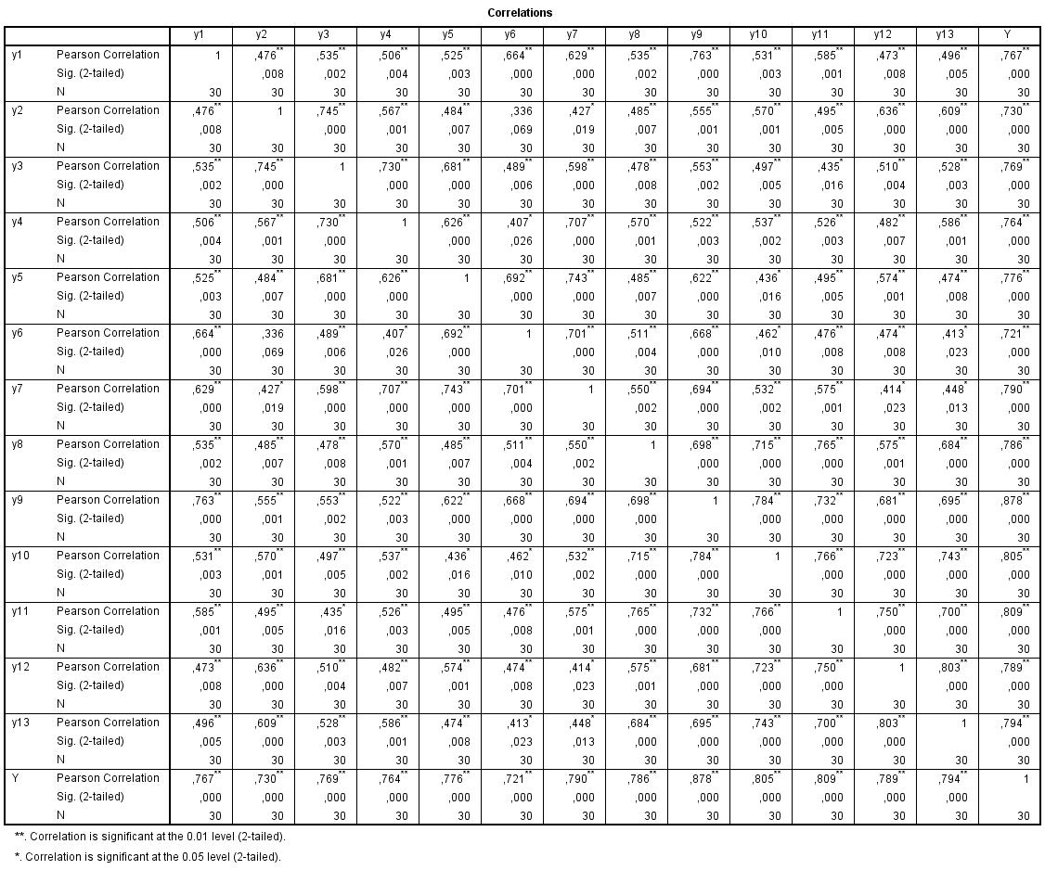

Lampiran 7
Output Hasil Perhitungan Uji Validitas Variabel Komunikasi Interpersonal (X1)
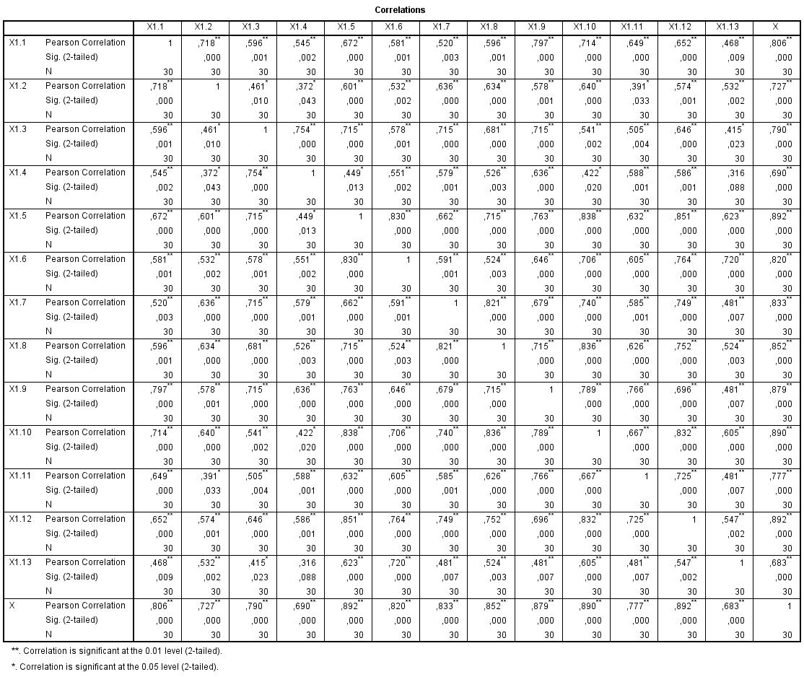

Lampiran 8
Output Hasil Perhitungan Uji Validitas Variabel Kerjasama Tim (X2)
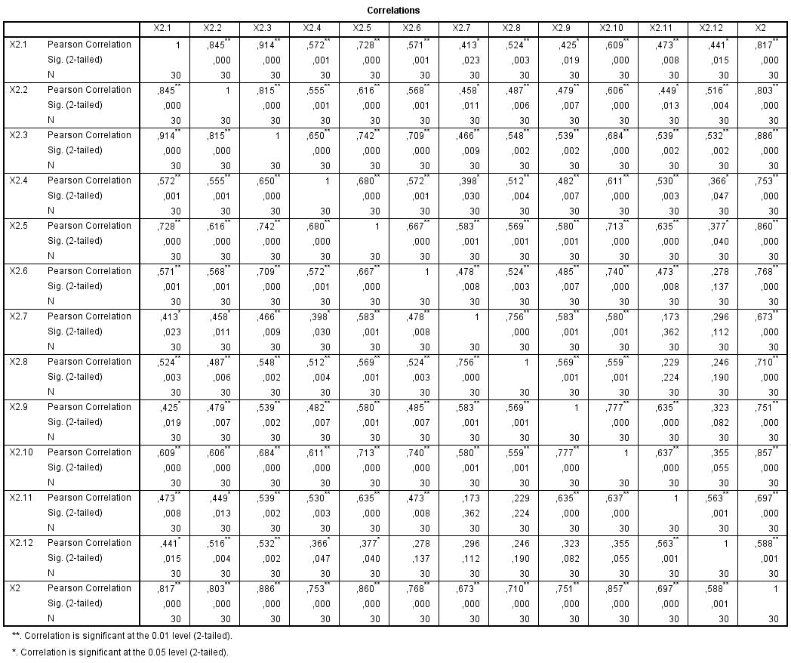
Lampiran 9
Output Hasil Perhitungan Uji Validitas Variabel Disiplin Kerja (X3)

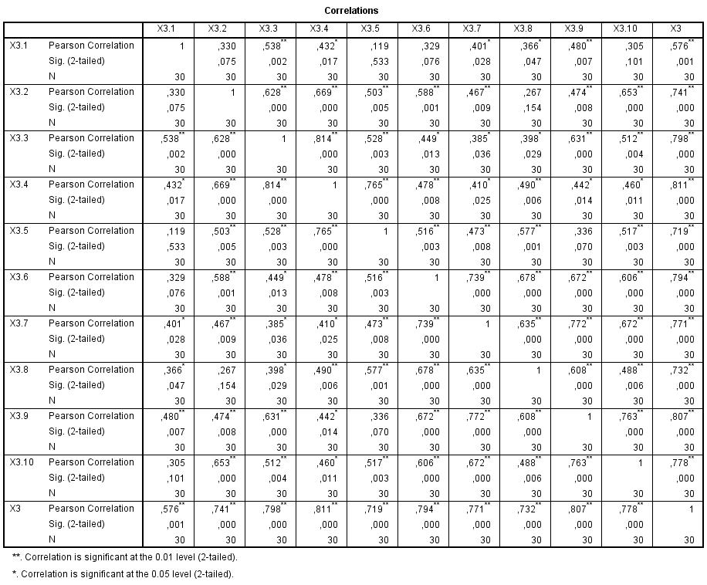
Lampiran 10
Output Hasil Perhitungan Uji Reliabilitas Variabel Kinerja Karyawan (Y)

Case Processing Summary
 |  | N | %
Cases | Valid | 30 | 100,0
Cases | Excludedª | 0 | ,0
Cases | Total | 30 | 100,0
a. Listwise deletion based on all variables in the procedure.

Reliability Statistics
Cronbach's Alpha | N of Items
,945 | 13

Lampiran 11
Output Hasil Perhitungan Uji Reliabilitas Variabel Komunikasi Interpersonal (X1)

Case Processing Summary
 |  | N | %
Cases | Valid | 30 | 100,0
Cases | Excludedª | 0 | ,0
Cases | Total | 30 | 100,0
a. Listwise deletion based on all variables in the procedure.

Reliability Statistics
Cronbach's Alpha | N of Items
,957 | 13

Lampiran 12
Output Hasil Perhitungan Uji Reliabilitas Variabel Kerjasama Tim (X2)

Case Processing Summary
 |  | N | %
Cases | Valid | 30 | 100,0
Cases | Excludedª | 0 | ,0
Cases | Total | 30 | 100,0
a. Listwise deletion based on all variables in the procedure.

Reliability Statistics
Cronbach's Alpha | N of Items
,933 | 12

Lampiran 13
Output Hasil Perhitungan Uji Reliabilitas Variabel Disiplin Kerja (X3)

Case Processing Summary
 |  | N | %
Cases | Valid | 30 | 100,0
Cases | Excludedª | 0 | ,0
Cases | Total | 30 | 100,0
a. Listwise deletion based on all variables in the procedure.

Reliability Statistics
Cronbach's Alpha | N of Items
,912 | 10
Lampiran 14
Tabulasi Data Penelitian Responden Variabel Kinerja Karyawan (Y)
No. | Y1 | Y2 | Y3 | Y4 | Y5 | Y6 | Y7 | Y8 | Y9 | Y10 | Y11 | Y12 | Y13 | total
1 | 5 | 5 | 5 | 5 | 5 | 5 | 5 | 5 | 5 | 5 | 5 | 5 | 5 | 65
2 | 5 | 5 | 5 | 5 | 5 | 5 | 5 | 5 | 5 | 5 | 5 | 5 | 5 | 65
3 | 5 | 5 | 5 | 5 | 5 | 5 | 5 | 5 | 5 | 5 | 5 | 5 | 5 | 65
4 | 5 | 4 | 4 | 5 | 4 | 5 | 5 | 4 | 5 | 5 | 4 | 5 | 5 | 60
5 | 5 | 5 | 5 | 5 | 5 | 5 | 5 | 5 | 5 | 5 | 5 | 5 | 5 | 65
6 | 5 | 5 | 5 | 5 | 5 | 5 | 5 | 5 | 5 | 5 | 5 | 5 | 5 | 65
7 | 5 | 5 | 5 | 5 | 5 | 5 | 4 | 4 | 5 | 5 | 5 | 5 | 5 | 63
8 | 5 | 5 | 5 | 5 | 5 | 5 | 5 | 5 | 5 | 5 | 5 | 5 | 5 | 65
9 | 5 | 5 | 5 | 5 | 5 | 5 | 5 | 5 | 5 | 5 | 5 | 5 | 5 | 65
10 | 5 | 5 | 5 | 4 | 4 | 5 | 5 | 4 | 4 | 5 | 5 | 5 | 5 | 61
11 | 5 | 5 | 5 | 5 | 5 | 5 | 5 | 5 | 5 | 5 | 5 | 5 | 5 | 65
12 | 5 | 5 | 4 | 5 | 5 | 4 | 4 | 5 | 5 | 4 | 5 | 5 | 5 | 61
13 | 5 | 5 | 5 | 5 | 5 | 5 | 5 | 5 | 5 | 5 | 5 | 5 | 5 | 65
14 | 5 | 5 | 5 | 5 | 5 | 5 | 5 | 5 | 5 | 5 | 5 | 5 | 5 | 65
15 | 3 | 3 | 3 | 3 | 3 | 3 | 4 | 4 | 4 | 3 | 4 | 3 | 4 | 44
16 | 5 | 5 | 5 | 5 | 5 | 5 | 5 | 5 | 5 | 5 | 5 | 5 | 5 | 65
17 | 5 | 5 | 5 | 5 | 5 | 5 | 5 | 5 | 5 | 5 | 5 | 5 | 5 | 65
18 | 4 | 4 | 3 | 3 | 3 | 3 | 3 | 3 | 3 | 3 | 3 | 4 | 4 | 43
19 | 5 | 5 | 5 | 5 | 5 | 4 | 4 | 4 | 4 | 4 | 4 | 4 | 4 | 57
20 | 5 | 5 | 5 | 5 | 4 | 4 | 4 | 4 | 4 | 4 | 4 | 4 | 4 | 56
21 | 5 | 5 | 5 | 5 | 4 | 4 | 5 | 5 | 4 | 4 | 4 | 5 | 5 | 60
22 | 5 | 5 | 5 | 5 | 4 | 4 | 5 | 5 | 5 | 5 | 5 | 5 | 5 | 63
23 | 4 | 4 | 5 | 5 | 4 | 4 | 5 | 5 | 5 | 5 | 5 | 5 | 4 | 60
24 | 5 | 5 | 5 | 5 | 5 | 5 | 5 | 5 | 5 | 5 | 5 | 5 | 5 | 65
25 | 5 | 5 | 5 | 5 | 5 | 5 | 5 | 5 | 5 | 5 | 5 | 5 | 5 | 65
26 | 5 | 5 | 5 | 5 | 5 | 5 | 5 | 5 | 5 | 5 | 5 | 5 | 5 | 65
27 | 5 | 5 | 5 | 5 | 5 | 4 | 4 | 5 | 4 | 5 | 5 | 5 | 5 | 62
28 | 5 | 5 | 5 | 5 | 4 | 5 | 5 | 5 | 4 | 4 | 5 | 5 | 5 | 62
29 | 5 | 5 | 4 | 4 | 4 | 4 | 5 | 5 | 5 | 5 | 5 | 5 | 5 | 61
30 | 5 | 5 | 5 | 5 | 5 | 5 | 5 | 5 | 5 | 4 | 5 | 5 | 4 | 63
31 | 5 | 5 | 5 | 5 | 5 | 5 | 4 | 4 | 4 | 4 | 5 | 5 | 5 | 61
32 | 4 | 4 | 5 | 5 | 5 | 5 | 5 | 5 | 5 | 5 | 5 | 5 | 5 | 63
33 | 5 | 5 | 5 | 5 | 5 | 5 | 5 | 5 | 5 | 5 | 5 | 5 | 5 | 65
34 | 5 | 5 | 5 | 5 | 5 | 5 | 5 | 5 | 5 | 5 | 5 | 5 | 5 | 65
35 | 4 | 3 | 4 | 4 | 4 | 4 | 5 | 5 | 5 | 5 | 5 | 3 | 3 | 54
36 | 5 | 5 | 5 | 5 | 5 | 5 | 5 | 5 | 5 | 5 | 5 | 5 | 5 | 65
37 | 5 | 5 | 5 | 5 | 5 | 5 | 5 | 4 | 4 | 4 | 5 | 5 | 5 | 62
38 | 4 | 4 | 4 | 4 | 5 | 5 | 5 | 5 | 4 | 4 | 4 | 4 | 4 | 56
39 | 5 | 5 | 5 | 5 | 5 | 5 | 5 | 5 | 5 | 5 | 5 | 5 | 5 | 65
40 | 5 | 5 | 5 | 5 | 5 | 5 | 5 | 5 | 5 | 5 | 4 | 4 | 4 | 62
41 | 5 | 5 | 5 | 5 | 5 | 4 | 4 | 5 | 5 | 5 | 5 | 5 | 5 | 63
42 | 5 | 5 | 5 | 5 | 5 | 5 | 5 | 5 | 5 | 5 | 5 | 5 | 5 | 65
43 | 5 | 5 | 5 | 5 | 5 | 5 | 5 | 5 | 5 | 5 | 5 | 5 | 5 | 65
44 | 5 | 5 | 5 | 5 | 4 | 4 | 4 | 4 | 5 | 5 | 5 | 4 | 4 | 59
45 | 4 | 4 | 5 | 5 | 5 | 5 | 5 | 5 | 5 | 5 | 5 | 5 | 5 | 63
46 | 5 | 5 | 4 | 4 | 4 | 4 | 3 | 3 | 3 | 4 | 4 | 3 | 4 | 50
47 | 5 | 5 | 5 | 5 | 5 | 5 | 5 | 5 | 5 | 5 | 5 | 5 | 5 | 65
48 | 5 | 4 | 5 | 5 | 5 | 5 | 4 | 4 | 4 | 4 | 5 | 5 | 5 | 60
49 | 5 | 5 | 5 | 4 | 5 | 5 | 4 | 4 | 4 | 5 | 5 | 5 | 5 | 61
50 | 4 | 4 | 4 | 5 | 5 | 5 | 5 | 5 | 5 | 4 | 4 | 3 | 3 | 56
51 | 5 | 5 | 5 | 4 | 4 | 4 | 4 | 3 | 3 | 3 | 3 | 5 | 5 | 53
52 | 4 | 4 | 4 | 4 | 4 | 3 | 4 | 5 | 5 | 5 | 4 | 4 | 4 | 54
Lampiran 15
Tabulasi Data Penelitian Responden Variabel Komunikasi Interpersonal (X1)
No. | X1.1 | X1.2 | X1.3 | X1.4 | X1.5 | X1.6 | X1.7 | X1.8 | X1.9 | X1.10 | X1.11 | X1.12 | X1.13 | Total
1. | 5 | 5 | 5 | 5 | 5 | 5 | 5 | 5 | 5 | 5 | 5 | 5 | 5 | 65
2. | 4 | 4 | 4 | 4 | 4 | 4 | 4 | 4 | 3 | 3 | 3 | 3 | 3 | 47
3. | 3 | 4 | 3 | 4 | 5 | 5 | 5 | 5 | 5 | 4 | 2 | 3 | 3 | 51
4. | 5 | 4 | 4 | 5 | 5 | 4 | 5 | 5 | 4 | 5 | 5 | 4 | 5 | 60
5. | 4 | 4 | 4 | 4 | 4 | 4 | 4 | 4 | 5 | 5 | 5 | 5 | 5 | 57
6. | 4 | 4 | 4 | 4 | 4 | 4 | 4 | 4 | 4 | 4 | 4 | 4 | 4 | 52
7. | 4 | 4 | 4 | 4 | 4 | 4 | 3 | 4 | 3 | 4 | 3 | 4 | 4 | 49
8. | 4 | 4 | 4 | 4 | 4 | 4 | 5 | 5 | 5 | 5 | 5 | 5 | 5 | 59
9. | 4 | 4 | 4 | 5 | 5 | 5 | 4 | 5 | 4 | 4 | 4 | 5 | 5 | 58
10. | 4 | 4 | 4 | 5 | 5 | 5 | 5 | 5 | 4 | 4 | 4 | 4 | 4 | 57
11. | 5 | 5 | 5 | 4 | 4 | 5 | 5 | 5 | 5 | 5 | 5 | 4 | 4 | 61
12. | 4 | 4 | 5 | 5 | 5 | 5 | 4 | 5 | 4 | 4 | 5 | 3 | 3 | 56
13. | 3 | 3 | 4 | 4 | 4 | 4 | 4 | 4 | 4 | 4 | 4 | 4 | 4 | 50
14. | 3 | 3 | 4 | 4 | 4 | 4 | 4 | 4 | 4 | 4 | 4 | 4 | 4 | 50
15. | 5 | 4 | 4 | 4 | 4 | 3 | 3 | 3 | 3 | 4 | 4 | 5 | 5 | 51
16. | 4 | 4 | 4 | 4 | 4 | 4 | 4 | 4 | 4 | 4 | 4 | 4 | 4 | 52
17. | 4 | 4 | 4 | 4 | 4 | 4 | 4 | 4 | 4 | 4 | 4 | 4 | 4 | 52
18. | 3 | 3 | 3 | 4 | 4 | 4 | 4 | 4 | 4 | 4 | 4 | 4 | 4 | 49
19. | 4 | 5 | 5 | 5 | 5 | 5 | 5 | 5 | 4 | 4 | 4 | 4 | 4 | 59
20. | 4 | 4 | 4 | 4 | 4 | 4 | 4 | 4 | 4 | 4 | 4 | 4 | 4 | 52
21. | 3 | 4 | 5 | 5 | 5 | 5 | 5 | 5 | 5 | 5 | 5 | 5 | 5 | 62
22. | 5 | 5 | 4 | 4 | 4 | 5 | 5 | 4 | 4 | 5 | 5 | 5 | 5 | 60
23. | 3 | 3 | 4 | 5 | 5 | 5 | 4 | 4 | 5 | 5 | 5 | 5 | 5 | 58
24. | 3 | 3 | 3 | 4 | 3 | 4 | 4 | 4 | 3 | 4 | 3 | 3 | 3 | 44
25. | 3 | 3 | 3 | 3 | 4 | 4 | 4 | 4 | 4 | 4 | 3 | 4 | 3 | 46
26. | 4 | 3 | 4 | 3 | 3 | 4 | 4 | 4 | 4 | 4 | 5 | 5 | 5 | 52
27. | 3 | 3 | 4 | 4 | 5 | 5 | 5 | 5 | 4 | 4 | 4 | 5 | 4 | 55
28. | 4 | 4 | 5 | 5 | 5 | 4 | 5 | 4 | 4 | 4 | 4 | 4 | 4 | 56
29. | 5 | 5 | 4 | 4 | 4 | 4 | 4 | 5 | 5 | 5 | 4 | 4 | 4 | 57
30. | 4 | 4 | 4 | 4 | 4 | 5 | 5 | 5 | 5 | 4 | 4 | 4 | 4 | 56
31. | 4 | 5 | 5 | 5 | 4 | 4 | 4 | 4 | 4 | 4 | 4 | 4 | 4 | 55
32. | 5 | 5 | 5 | 5 | 5 | 4 | 4 | 4 | 4 | 4 | 5 | 4 | 4 | 58
33. | 4 | 4 | 4 | 4 | 4 | 5 | 4 | 4 | 4 | 4 | 4 | 4 | 4 | 53
34. | 3 | 3 | 3 | 3 | 4 | 4 | 3 | 3 | 4 | 4 | 4 | 4 | 4 | 46
35. | 3 | 3 | 4 | 5 | 5 | 5 | 3 | 3 | 3 | 3 | 4 | 4 | 4 | 49
36. | 3 | 3 | 4 | 4 | 4 | 4 | 4 | 4 | 4 | 4 | 4 | 4 | 4 | 50
37. | 3 | 3 | 3 | 4 | 5 | 5 | 5 | 5 | 5 | 4 | 4 | 4 | 4 | 54
38. | 3 | 4 | 4 | 4 | 4 | 4 | 4 | 4 | 4 | 4 | 4 | 3 | 3 | 49
39. | 4 | 4 | 4 | 5 | 5 | 5 | 5 | 5 | 5 | 5 | 5 | 4 | 4 | 60
40. | 4 | 4 | 4 | 4 | 4 | 3 | 3 | 3 | 3 | 4 | 4 | 4 | 4 | 48
41. | 4 | 4 | 5 | 5 | 5 | 5 | 4 | 4 | 4 | 4 | 4 | 4 | 4 | 56
42. | 5 | 4 | 5 | 4 | 5 | 5 | 4 | 4 | 4 | 5 | 5 | 4 | 4 | 58
43. | 5 | 5 | 5 | 4 | 4 | 4 | 4 | 5 | 5 | 5 | 5 | 4 | 4 | 59
44. | 3 | 3 | 3 | 4 | 4 | 5 | 5 | 4 | 4 | 4 | 3 | 4 | 5 | 51
45. | 3 | 5 | 4 | 5 | 4 | 5 | 5 | 4 | 5 | 4 | 4 | 4 | 4 | 56
46. | 5 | 5 | 4 | 4 | 4 | 4 | 3 | 5 | 5 | 3 | 4 | 4 | 4 | 54
47. | 4 | 4 | 4 | 4 | 4 | 4 | 4 | 4 | 3 | 3 | 3 | 3 | 3 | 47
48. | 3 | 4 | 2 | 5 | 5 | 5 | 2 | 4 | 3 | 5 | 2 | 4 | 4 | 48
49. | 4 | 4 | 4 | 4 | 4 | 4 | 4 | 4 | 5 | 5 | 4 | 4 | 4 | 54
50. | 3 | 3 | 4 | 4 | 4 | 4 | 4 | 4 | 4 | 4 | 4 | 4 | 4 | 50
51. | 3 | 3 | 4 | 4 | 4 | 4 | 4 | 3 | 3 | 3 | 4 | 4 | 4 | 47
52. | 3 | 3 | 4 | 4 | 4 | 4 | 5 | 5 | 4 | 4 | 3 | 3 | 3 | 49

Lampiran 16
Tabulasi Data Penelitian Responden Variabel Kerjasama Tim (X2)
No. | X2.1 | X2.2 | X2.3 | X2.4 | X2.5 | X2.6 | X2.7 | X2.8 | X2.9 | X2.10 | X2.11 | X2.12 | Total
1 | 4 | 4 | 4 | 4 | 4 | 4 | 5 | 4 | 4 | 5 | 5 | 5 | 52
2 | 4 | 4 | 4 | 4 | 4 | 4 | 4 | 4 | 4 | 4 | 4 | 4 | 48
3 | 5 | 4 | 4 | 4 | 4 | 4 | 5 | 5 | 4 | 4 | 4 | 4 | 51
4 | 5 | 5 | 5 | 5 | 5 | 5 | 5 | 5 | 5 | 5 | 5 | 5 | 60
5 | 5 | 5 | 5 | 5 | 5 | 4 | 5 | 4 | 4 | 3 | 3 | 3 | 51
6 | 4 | 4 | 4 | 4 | 4 | 4 | 4 | 4 | 4 | 4 | 4 | 4 | 48
7 | 5 | 5 | 4 | 4 | 4 | 4 | 4 | 4 | 4 | 4 | 4 | 4 | 50
8 | 4 | 4 | 4 | 4 | 4 | 4 | 4 | 4 | 4 | 4 | 4 | 4 | 48
9 | 5 | 5 | 5 | 5 | 5 | 5 | 5 | 4 | 3 | 4 | 4 | 5 | 55
10 | 5 | 5 | 5 | 5 | 5 | 5 | 5 | 5 | 4 | 4 | 4 | 4 | 56
11 | 4 | 4 | 4 | 5 | 5 | 5 | 5 | 5 | 4 | 4 | 5 | 5 | 55
12 | 5 | 5 | 5 | 4 | 4 | 5 | 5 | 5 | 5 | 5 | 5 | 5 | 58
13 | 4 | 4 | 4 | 4 | 4 | 4 | 5 | 4 | 4 | 4 | 4 | 4 | 49
14 | 4 | 4 | 4 | 4 | 4 | 4 | 5 | 4 | 4 | 4 | 4 | 3 | 48
15 | 4 | 4 | 4 | 3 | 4 | 4 | 4 | 5 | 5 | 5 | 4 | 3 | 49
16 | 5 | 5 | 5 | 5 | 5 | 5 | 5 | 4 | 4 | 4 | 3 | 3 | 53
17 | 4 | 4 | 4 | 4 | 4 | 5 | 5 | 4 | 4 | 4 | 4 | 4 | 50
18 | 4 | 4 | 4 | 4 | 4 | 4 | 5 | 3 | 3 | 3 | 3 | 3 | 44
19 | 4 | 4 | 4 | 4 | 5 | 5 | 5 | 5 | 5 | 5 | 5 | 3 | 54
20 | 5 | 5 | 5 | 5 | 5 | 5 | 5 | 5 | 5 | 4 | 4 | 4 | 57
21 | 5 | 5 | 5 | 5 | 5 | 5 | 5 | 5 | 5 | 5 | 4 | 4 | 58
22 | 5 | 5 | 4 | 5 | 5 | 4 | 5 | 5 | 5 | 5 | 5 | 5 | 58
23 | 5 | 5 | 5 | 5 | 4 | 5 | 5 | 5 | 5 | 5 | 5 | 5 | 59
24 | 4 | 4 | 4 | 4 | 4 | 4 | 5 | 4 | 4 | 4 | 3 | 3 | 47
25 | 5 | 5 | 4 | 4 | 4 | 5 | 5 | 4 | 4 | 4 | 4 | 4 | 52
26 | 4 | 4 | 4 | 5 | 5 | 4 | 4 | 4 | 4 | 4 | 4 | 4 | 50
27 | 5 | 5 | 5 | 5 | 5 | 5 | 5 | 4 | 5 | 4 | 4 | 5 | 57
28 | 5 | 5 | 5 | 5 | 5 | 5 | 5 | 5 | 5 | 4 | 4 | 5 | 58
29 | 4 | 4 | 4 | 4 | 4 | 4 | 4 | 5 | 5 | 5 | 5 | 5 | 53
30 | 5 | 4 | 4 | 4 | 5 | 4 | 5 | 5 | 5 | 5 | 4 | 4 | 54
31 | 5 | 4 | 5 | 5 | 5 | 5 | 5 | 4 | 4 | 4 | 4 | 4 | 54
32 | 5 | 5 | 5 | 5 | 5 | 5 | 5 | 5 | 4 | 4 | 4 | 4 | 56
33 | 5 | 5 | 5 | 5 | 5 | 5 | 5 | 5 | 5 | 5 | 5 | 5 | 60
34 | 4 | 4 | 4 | 5 | 5 | 5 | 5 | 4 | 4 | 4 | 4 | 4 | 52
35 | 4 | 4 | 4 | 4 | 4 | 4 | 4 | 4 | 4 | 5 | 5 | 5 | 51
36 | 4 | 4 | 4 | 4 | 5 | 5 | 5 | 5 | 4 | 4 | 4 | 4 | 52
37 | 4 | 4 | 4 | 4 | 4 | 4 | 5 | 5 | 5 | 4 | 4 | 3 | 50
38 | 4 | 4 | 4 | 4 | 4 | 4 | 4 | 4 | 4 | 3 | 3 | 3 | 45
39 | 4 | 4 | 5 | 5 | 5 | 5 | 5 | 3 | 3 | 3 | 4 | 4 | 50
40 | 4 | 4 | 4 | 4 | 4 | 4 | 4 | 4 | 3 | 3 | 3 | 3 | 44
41 | 5 | 5 | 5 | 5 | 5 | 5 | 4 | 5 | 5 | 5 | 5 | 5 | 59
42 | 5 | 5 | 5 | 5 | 4 | 4 | 4 | 5 | 5 | 4 | 4 | 4 | 54
43 | 5 | 5 | 5 | 5 | 4 | 4 | 4 | 4 | 5 | 5 | 4 | 4 | 54
44 | 5 | 5 | 5 | 5 | 5 | 5 | 5 | 5 | 5 | 4 | 4 | 3 | 56
45 | 5 | 4 | 5 | 5 | 5 | 5 | 5 | 5 | 5 | 5 | 5 | 5 | 59
46 | 4 | 4 | 4 | 4 | 3 | 3 | 4 | 4 | 5 | 3 | 3 | 3 | 44
47 | 4 | 4 | 4 | 4 | 4 | 4 | 4 | 4 | 4 | 4 | 4 | 4 | 48
48 | 5 | 5 | 4 | 5 | 3 | 5 | 3 | 2 | 4 | 5 | 3 | 3 | 47
49 | 5 | 5 | 5 | 5 | 5 | 4 | 4 | 4 | 4 | 4 | 4 | 4 | 53
50 | 4 | 4 | 4 | 4 | 4 | 4 | 4 | 4 | 4 | 4 | 3 | 3 | 46
51 | 4 | 4 | 4 | 5 | 5 | 5 | 5 | 5 | 4 | 4 | 4 | 4 | 53
52 | 4 | 4 | 4 | 4 | 4 | 4 | 4 | 4 | 4 | 4 | 3 | 3 | 46

Lampiran 17
Tabulasi Data Penelitian Responden Variabel Disiplin Kerja (X3)
No. | X3.1 | X3.2 | X3.3 | X3.4 | X3.5 | X3.6 | X3.7 | X3.8 | X3.9 | X3.10 | Total
1 | 4 | 4 | 5 | 5 | 5 | 5 | 5 | 5 | 5 | 5 | 48
2 | 5 | 5 | 5 | 5 | 5 | 5 | 5 | 5 | 5 | 5 | 50
3 | 5 | 5 | 5 | 5 | 5 | 5 | 5 | 5 | 5 | 5 | 50
4 | 5 | 4 | 4 | 5 | 5 | 5 | 4 | 5 | 5 | 5 | 47
5 | 5 | 5 | 5 | 5 | 5 | 5 | 5 | 5 | 5 | 5 | 50
6 | 5 | 5 | 5 | 5 | 5 | 5 | 5 | 5 | 5 | 5 | 50
7 | 5 | 5 | 5 | 5 | 5 | 5 | 5 | 5 | 5 | 4 | 49
8 | 5 | 5 | 5 | 5 | 5 | 5 | 5 | 5 | 5 | 5 | 50
9 | 5 | 5 | 4 | 4 | 5 | 5 | 5 | 5 | 5 | 5 | 48
10 | 5 | 5 | 5 | 5 | 5 | 5 | 5 | 5 | 5 | 5 | 50
11 | 5 | 5 | 5 | 5 | 5 | 5 | 5 | 5 | 5 | 5 | 50
12 | 4 | 4 | 5 | 5 | 5 | 5 | 5 | 5 | 5 | 5 | 48
13 | 5 | 5 | 4 | 4 | 4 | 4 | 4 | 4 | 4 | 4 | 42
14 | 5 | 5 | 5 | 5 | 5 | 4 | 4 | 4 | 4 | 4 | 45
15 | 5 | 5 | 2 | 3 | 4 | 2 | 2 | 2 | 3 | 4 | 32
16 | 5 | 5 | 5 | 5 | 5 | 5 | 5 | 5 | 5 | 5 | 50
17 | 5 | 5 | 5 | 5 | 5 | 5 | 5 | 5 | 5 | 5 | 50
18 | 3 | 3 | 3 | 4 | 4 | 4 | 3 | 3 | 3 | 3 | 33
19 | 5 | 5 | 5 | 5 | 5 | 5 | 5 | 5 | 5 | 5 | 50
20 | 5 | 5 | 5 | 5 | 5 | 5 | 5 | 5 | 5 | 5 | 50
21 | 5 | 5 | 5 | 5 | 5 | 5 | 5 | 5 | 4 | 4 | 48
22 | 5 | 5 | 4 | 5 | 5 | 5 | 5 | 5 | 5 | 5 | 49
23 | 5 | 5 | 4 | 5 | 5 | 4 | 5 | 5 | 5 | 5 | 48
24 | 5 | 5 | 5 | 5 | 5 | 4 | 5 | 5 | 5 | 5 | 49
25 | 5 | 5 | 5 | 5 | 5 | 5 | 5 | 5 | 5 | 5 | 50
26 | 5 | 5 | 4 | 4 | 4 | 4 | 4 | 4 | 4 | 4 | 42
27 | 5 | 5 | 5 | 5 | 5 | 5 | 5 | 5 | 5 | 5 | 50
28 | 5 | 5 | 5 | 5 | 5 | 5 | 5 | 5 | 5 | 5 | 50
29 | 5 | 5 | 5 | 5 | 4 | 4 | 4 | 5 | 5 | 5 | 47
30 | 5 | 5 | 5 | 5 | 5 | 4 | 4 | 4 | 4 | 4 | 45
31 | 5 | 5 | 5 | 5 | 5 | 5 | 5 | 5 | 5 | 5 | 50
32 | 5 | 5 | 5 | 5 | 5 | 5 | 5 | 5 | 5 | 5 | 50
33 | 4 | 4 | 5 | 5 | 5 | 5 | 5 | 5 | 4 | 5 | 47
34 | 4 | 4 | 4 | 5 | 5 | 5 | 5 | 5 | 5 | 5 | 47
35 | 3 | 3 | 4 | 4 | 4 | 4 | 4 | 4 | 4 | 4 | 38
36 | 5 | 5 | 5 | 5 | 5 | 5 | 5 | 5 | 4 | 4 | 48
37 | 5 | 5 | 5 | 5 | 5 | 5 | 5 | 4 | 4 | 4 | 47
38 | 4 | 4 | 4 | 4 | 5 | 5 | 5 | 5 | 5 | 5 | 46
39 | 5 | 5 | 4 | 5 | 5 | 4 | 4 | 5 | 5 | 5 | 47
40 | 4 | 4 | 5 | 5 | 5 | 5 | 5 | 5 | 5 | 5 | 48
41 | 5 | 5 | 5 | 5 | 5 | 4 | 4 | 5 | 5 | 5 | 48
42 | 5 | 5 | 5 | 5 | 5 | 5 | 5 | 5 | 5 | 5 | 50
43 | 5 | 5 | 4 | 4 | 4 | 5 | 5 | 5 | 5 | 5 | 47
44 | 5 | 5 | 5 | 5 | 4 | 4 | 4 | 4 | 4 | 4 | 44
45 | 4 | 4 | 4 | 5 | 5 | 5 | 5 | 5 | 5 | 5 | 47
46 | 5 | 5 | 4 | 5 | 2 | 5 | 5 | 4 | 4 | 4 | 43
47 | 5 | 5 | 5 | 5 | 5 | 5 | 5 | 5 | 5 | 5 | 50
48 | 5 | 5 | 4 | 5 | 5 | 5 | 5 | 5 | 5 | 5 | 49
49 | 5 | 4 | 5 | 5 | 4 | 5 | 5 | 5 | 4 | 5 | 47
50 | 5 | 4 | 4 | 4 | 4 | 4 | 5 | 5 | 5 | 5 | 45
51 | 5 | 5 | 5 | 5 | 5 | 5 | 5 | 5 | 5 | 5 | 50
52 | 5 | 5 | 4 | 4 | 4 | 4 | 5 | 5 | 5 | 4 | 45
Lampiran 18
Pengolahan Data Interval Penelitian Variabel Kinerja Karyawan (Y)
NO. | Y1 | Y2 | Y3 | Y4 | Y5 | Y6 | Y7 | Y8 | Y9 | Y10 | Y11 | Y12 | Y13 | total
 | 3,745 | 3,537 | 3,509 | 3,509 | 3,650 | 3,510 | 3,650 | 3,454 | 3,482 | 3,482 | 3,566 | 3,243 | 3,594 | 45,930
 | 3,745 | 3,537 | 3,509 | 3,509 | 3,650 | 3,510 | 3,650 | 3,454 | 3,482 | 3,482 | 3,566 | 3,243 | 3,594 | 45,930
 | 3,745 | 3,537 | 3,509 | 3,509 | 3,650 | 3,510 | 3,650 | 3,454 | 3,482 | 3,482 | 3,566 | 3,243 | 3,594 | 45,930
 | 3,745 | 1,980 | 1,936 | 3,509 | 2,138 | 3,510 | 3,650 | 1,987 | 3,482 | 3,482 | 2,022 | 3,243 | 3,594 | 38,278
 | 3,745 | 3,537 | 3,509 | 3,509 | 3,650 | 3,510 | 3,650 | 3,454 | 3,482 | 3,482 | 3,566 | 3,243 | 3,594 | 45,930
 | 3,745 | 3,537 | 3,509 | 3,509 | 3,650 | 3,510 | 3,650 | 3,454 | 3,482 | 3,482 | 3,566 | 3,243 | 3,594 | 45,930
 | 3,745 | 3,537 | 3,509 | 3,509 | 3,650 | 3,510 | 2,138 | 1,987 | 3,482 | 3,482 | 3,566 | 3,243 | 3,594 | 42,952
 | 3,745 | 3,537 | 3,509 | 3,509 | 3,650 | 3,510 | 3,650 | 3,454 | 3,482 | 3,482 | 3,566 | 3,243 | 3,594 | 45,930
 | 3,745 | 3,537 | 3,509 | 3,509 | 3,650 | 3,510 | 3,650 | 3,454 | 3,482 | 3,482 | 3,566 | 3,243 | 3,594 | 45,930
 | 3,745 | 3,537 | 3,509 | 1,936 | 2,138 | 3,510 | 3,650 | 1,987 | 2,023 | 3,482 | 3,566 | 3,243 | 3,594 | 39,920
 | 3,745 | 3,537 | 3,509 | 3,509 | 3,650 | 3,510 | 3,650 | 3,454 | 3,482 | 3,482 | 3,566 | 3,243 | 3,594 | 45,930
 | 3,745 | 3,537 | 1,936 | 3,509 | 3,650 | 2,058 | 2,138 | 3,454 | 3,482 | 2,023 | 3,566 | 3,243 | 3,594 | 39,934
 | 3,745 | 3,537 | 3,509 | 3,509 | 3,650 | 3,510 | 3,650 | 3,454 | 3,482 | 3,482 | 3,566 | 3,243 | 3,594 | 45,930
 | 3,745 | 3,537 | 3,509 | 3,509 | 3,650 | 3,510 | 3,650 | 3,454 | 3,482 | 3,482 | 3,566 | 3,243 | 3,594 | 45,930
 | 1,000 | 1,000 | 1,000 | 1,000 | 1,000 | 1,000 | 2,138 | 1,987 | 2,023 | 1,000 | 2,022 | 1,000 | 2,062 | 18,234
 | 3,745 | 3,537 | 3,509 | 3,509 | 3,650 | 3,510 | 3,650 | 3,454 | 3,482 | 3,482 | 3,566 | 3,243 | 3,594 | 45,930
 | 3,745 | 3,537 | 3,509 | 3,509 | 3,650 | 3,510 | 3,650 | 3,454 | 3,482 | 3,482 | 3,566 | 3,243 | 3,594 | 45,930
 | 2,076 | 1,980 | 1,000 | 1,000 | 1,000 | 1,000 | 1,000 | 1,000 | 1,000 | 1,000 | 1,000 | 1,798 | 2,062 | 16,916
 | 3,745 | 3,537 | 3,509 | 3,509 | 3,650 | 2,058 | 2,138 | 1,987 | 2,023 | 2,023 | 2,022 | 1,798 | 2,062 | 34,062
 | 3,745 | 3,537 | 3,509 | 3,509 | 2,138 | 2,058 | 2,138 | 1,987 | 2,023 | 2,023 | 2,022 | 1,798 | 2,062 | 32,550
 | 3,745 | 3,537 | 3,509 | 3,509 | 2,138 | 2,058 | 3,650 | 3,454 | 2,023 | 2,023 | 2,022 | 3,243 | 3,594 | 38,505
 | 3,745 | 3,537 | 3,509 | 3,509 | 2,138 | 2,058 | 3,650 | 3,454 | 3,482 | 3,482 | 3,566 | 3,243 | 3,594 | 42,966
 | 2,076 | 1,980 | 3,509 | 3,509 | 2,138 | 2,058 | 3,650 | 3,454 | 3,482 | 3,482 | 3,566 | 3,243 | 2,062 | 38,208
 | 3,745 | 3,537 | 3,509 | 3,509 | 3,650 | 3,510 | 3,650 | 3,454 | 3,482 | 3,482 | 3,566 | 3,243 | 3,594 | 45,930
 | 3,745 | 3,537 | 3,509 | 3,509 | 3,650 | 3,510 | 3,650 | 3,454 | 3,482 | 3,482 | 3,566 | 3,243 | 3,594 | 45,930
 | 3,745 | 3,537 | 3,509 | 3,509 | 3,650 | 3,510 | 3,650 | 3,454 | 3,482 | 3,482 | 3,566 | 3,243 | 3,594 | 45,930
 | 3,745 | 3,537 | 3,509 | 3,509 | 3,650 | 2,058 | 2,138 | 3,454 | 2,023 | 3,482 | 3,566 | 3,243 | 3,594 | 41,507
 | 3,745 | 3,537 | 3,509 | 3,509 | 2,138 | 3,510 | 3,650 | 3,454 | 2,023 | 2,023 | 3,566 | 3,243 | 3,594 | 41,501
 | 3,745 | 3,537 | 1,936 | 1,936 | 2,138 | 2,058 | 3,650 | 3,454 | 3,482 | 3,482 | 3,566 | 3,243 | 3,594 | 39,820
 | 3,745 | 3,537 | 3,509 | 3,509 | 3,650 | 3,510 | 3,650 | 3,454 | 3,482 | 2,023 | 3,566 | 3,243 | 2,062 | 42,940
 | 3,745 | 3,537 | 3,509 | 3,509 | 3,650 | 3,510 | 2,138 | 1,987 | 2,023 | 2,023 | 3,566 | 3,243 | 3,594 | 40,034
 | 2,076 | 1,980 | 3,509 | 3,509 | 3,650 | 3,510 | 3,650 | 3,454 | 3,482 | 3,482 | 3,566 | 3,243 | 3,594 | 42,704
 | 3,745 | 3,537 | 3,509 | 3,509 | 3,650 | 3,510 | 3,650 | 3,454 | 3,482 | 3,482 | 3,566 | 3,243 | 3,594 | 45,930
 | 3,745 | 3,537 | 3,509 | 3,509 | 3,650 | 3,510 | 3,650 | 3,454 | 3,482 | 3,482 | 3,566 | 3,243 | 3,594 | 45,930
 | 2,076 | 1,000 | 1,936 | 1,936 | 2,138 | 2,058 | 3,650 | 3,454 | 3,482 | 3,482 | 3,566 | 1,000 | 1,000 | 30,777
 | 3,745 | 3,537 | 3,509 | 3,509 | 3,650 | 3,510 | 3,650 | 3,454 | 3,482 | 3,482 | 3,566 | 3,243 | 3,594 | 45,930
 | 3,745 | 3,537 | 3,509 | 3,509 | 3,650 | 3,510 | 3,650 | 1,987 | 2,023 | 2,023 | 3,566 | 3,243 | 3,594 | 41,546
 | 2,076 | 1,980 | 1,936 | 1,936 | 3,650 | 3,510 | 3,650 | 3,454 | 2,023 | 2,023 | 2,022 | 1,798 | 2,062 | 32,120
 | 3,745 | 3,537 | 3,509 | 3,509 | 3,650 | 3,510 | 3,650 | 3,454 | 3,482 | 3,482 | 3,566 | 3,243 | 3,594 | 45,930
 | 3,745 | 3,537 | 3,509 | 3,509 | 3,650 | 3,510 | 3,650 | 3,454 | 3,482 | 3,482 | 2,022 | 1,798 | 2,062 | 41,410
 | 3,745 | 3,537 | 3,509 | 3,509 | 3,650 | 2,058 | 2,138 | 3,454 | 3,482 | 3,482 | 3,566 | 3,243 | 3,594 | 42,966
 | 3,745 | 3,537 | 3,509 | 3,509 | 3,650 | 3,510 | 3,650 | 3,454 | 3,482 | 3,482 | 3,566 | 3,243 | 3,594 | 45,930
 | 3,745 | 3,537 | 3,509 | 3,509 | 3,650 | 3,510 | 3,650 | 3,454 | 3,482 | 3,482 | 3,566 | 3,243 | 3,594 | 45,930
 | 3,745 | 3,537 | 3,509 | 3,509 | 2,138 | 2,058 | 2,138 | 1,987 | 3,482 | 3,482 | 3,566 | 1,798 | 2,062 | 37,011
 | 2,076 | 1,980 | 3,509 | 3,509 | 3,650 | 3,510 | 3,650 | 3,454 | 3,482 | 3,482 | 3,566 | 3,243 | 3,594 | 42,704
 | 3,745 | 3,537 | 1,936 | 1,936 | 2,138 | 2,058 | 1,000 | 1,000 | 1,000 | 2,023 | 2,022 | 1,000 | 2,062 | 25,457
 | 3,745 | 3,537 | 3,509 | 3,509 | 3,650 | 3,510 | 3,650 | 3,454 | 3,482 | 3,482 | 3,566 | 3,243 | 3,594 | 45,930
 | 3,745 | 1,980 | 3,509 | 3,509 | 3,650 | 3,510 | 2,138 | 1,987 | 2,023 | 2,023 | 3,566 | 3,243 | 3,594 | 38,477
 | 3,745 | 3,537 | 3,509 | 1,936 | 3,650 | 3,510 | 2,138 | 1,987 | 2,023 | 3,482 | 3,566 | 3,243 | 3,594 | 39,920
 | 2,076 | 1,980 | 1,936 | 3,509 | 3,650 | 3,510 | 3,650 | 3,454 | 3,482 | 2,023 | 2,022 | 1,000 | 1,000 | 33,292
 | 3,745 | 3,537 | 3,509 | 1,936 | 2,138 | 2,058 | 2,138 | 1,000 | 1,000 | 1,000 | 1,000 | 3,243 | 3,594 | 29,897
 | 2,076 | 1,980 | 1,936 | 1,936 | 2,138 | 1,000 | 2,138 | 3,454 | 3,482 | 3,482 | 2,022 | 1,798 | 2,062 | 29,505

Lampiran 19
Pengolahan Data Interval Penelitian Variabel Komunikasi Interpersonal (X1)
No. | X1.1 | X1.2 | X1.3 | X1.4 | X1.5 | X1.6 | X1.7 | X1.8 | X1.9 | X1.10 | X1.11 | X1.12 | X1.13 | total
1. | 3,415 | 3,564 | 4,804 | 4,145 | 4,236 | 4,129 | 4,539 | 3,839 | 3,663 | 4,000 | 4,396 | 4,031 | 3,909 | 52,671
2. | 2,251 | 2,299 | 3,353 | 2,630 | 2,706 | 2,625 | 3,168 | 2,418 | 1,000 | 1,000 | 1,889 | 1,000 | 1,000 | 27,339
3. | 1,000 | 2,299 | 2,022 | 2,630 | 4,236 | 4,129 | 4,539 | 3,839 | 3,663 | 2,522 | 1,000 | 1,000 | 1,000 | 33,879
4. | 3,415 | 2,299 | 3,353 | 4,145 | 4,236 | 2,625 | 4,539 | 3,839 | 2,320 | 4,000 | 4,396 | 2,526 | 3,909 | 45,603
5. | 2,251 | 2,299 | 3,353 | 2,630 | 2,706 | 2,625 | 3,168 | 2,418 | 3,663 | 4,000 | 4,396 | 4,031 | 3,909 | 41,450
6. | 2,251 | 2,299 | 3,353 | 2,630 | 2,706 | 2,625 | 3,168 | 2,418 | 2,320 | 2,522 | 3,037 | 2,526 | 2,459 | 34,314
7. | 2,251 | 2,299 | 3,353 | 2,630 | 2,706 | 2,625 | 1,963 | 2,418 | 1,000 | 2,522 | 1,889 | 2,526 | 2,459 | 30,640
8. | 2,251 | 2,299 | 3,353 | 2,630 | 2,706 | 2,625 | 4,539 | 3,839 | 3,663 | 4,000 | 4,396 | 4,031 | 3,909 | 44,242
9. | 2,251 | 2,299 | 3,353 | 4,145 | 4,236 | 4,129 | 3,168 | 3,839 | 2,320 | 2,522 | 3,037 | 4,031 | 3,909 | 43,240
10. | 2,251 | 2,299 | 3,353 | 4,145 | 4,236 | 4,129 | 4,539 | 3,839 | 2,320 | 2,522 | 3,037 | 2,526 | 2,459 | 41,654
11. | 3,415 | 3,564 | 4,804 | 2,630 | 2,706 | 4,129 | 4,539 | 3,839 | 3,663 | 4,000 | 4,396 | 2,526 | 2,459 | 46,670
12. | 2,251 | 2,299 | 4,804 | 4,145 | 4,236 | 4,129 | 3,168 | 3,839 | 2,320 | 2,522 | 4,396 | 1,000 | 1,000 | 40,109
13. | 1,000 | 1,000 | 3,353 | 2,630 | 2,706 | 2,625 | 3,168 | 2,418 | 2,320 | 2,522 | 3,037 | 2,526 | 2,459 | 31,764
14. | 1,000 | 1,000 | 3,353 | 2,630 | 2,706 | 2,625 | 3,168 | 2,418 | 2,320 | 2,522 | 3,037 | 2,526 | 2,459 | 31,764
15. | 3,415 | 2,299 | 3,353 | 2,630 | 2,706 | 1,000 | 1,963 | 1,000 | 1,000 | 2,522 | 3,037 | 4,031 | 3,909 | 32,867
16. | 2,251 | 2,299 | 3,353 | 2,630 | 2,706 | 2,625 | 3,168 | 2,418 | 2,320 | 2,522 | 3,037 | 2,526 | 2,459 | 34,314
17. | 2,251 | 2,299 | 3,353 | 2,630 | 2,706 | 2,625 | 3,168 | 2,418 | 2,320 | 2,522 | 3,037 | 2,526 | 2,459 | 34,314
18. | 1,000 | 1,000 | 2,022 | 2,630 | 2,706 | 2,625 | 3,168 | 2,418 | 2,320 | 2,522 | 3,037 | 2,526 | 2,459 | 30,432
19. | 2,251 | 3,564 | 4,804 | 4,145 | 4,236 | 4,129 | 4,539 | 3,839 | 2,320 | 2,522 | 3,037 | 2,526 | 2,459 | 44,370
20. | 2,251 | 2,299 | 3,353 | 2,630 | 2,706 | 2,625 | 3,168 | 2,418 | 2,320 | 2,522 | 3,037 | 2,526 | 2,459 | 34,314
21. | 1,000 | 2,299 | 4,804 | 4,145 | 4,236 | 4,129 | 4,539 | 3,839 | 3,663 | 4,000 | 4,396 | 4,031 | 3,909 | 48,991
22. | 3,415 | 3,564 | 3,353 | 2,630 | 2,706 | 4,129 | 4,539 | 2,418 | 2,320 | 4,000 | 4,396 | 4,031 | 3,909 | 45,412
23. | 1,000 | 1,000 | 3,353 | 4,145 | 4,236 | 4,129 | 3,168 | 2,418 | 3,663 | 4,000 | 4,396 | 4,031 | 3,909 | 43,448
24. | 1,000 | 1,000 | 2,022 | 2,630 | 1,000 | 2,625 | 3,168 | 2,418 | 1,000 | 2,522 | 1,889 | 1,000 | 1,000 | 23,273
25. | 1,000 | 1,000 | 2,022 | 1,000 | 2,706 | 2,625 | 3,168 | 2,418 | 2,320 | 2,522 | 1,889 | 2,526 | 1,000 | 26,195
26. | 2,251 | 1,000 | 3,353 | 1,000 | 1,000 | 2,625 | 3,168 | 2,418 | 2,320 | 2,522 | 4,396 | 4,031 | 3,909 | 33,994
27. | 1,000 | 1,000 | 3,353 | 2,630 | 4,236 | 4,129 | 4,539 | 3,839 | 2,320 | 2,522 | 3,037 | 4,031 | 2,459 | 39,095
28. | 2,251 | 2,299 | 4,804 | 4,145 | 4,236 | 2,625 | 4,539 | 2,418 | 2,320 | 2,522 | 3,037 | 2,526 | 2,459 | 40,180
29. | 3,415 | 3,564 | 3,353 | 2,630 | 2,706 | 2,625 | 3,168 | 3,839 | 3,663 | 4,000 | 3,037 | 2,526 | 2,459 | 40,985
30. | 2,251 | 2,299 | 3,353 | 2,630 | 2,706 | 4,129 | 4,539 | 3,839 | 3,663 | 2,522 | 3,037 | 2,526 | 2,459 | 39,952
31. | 2,251 | 3,564 | 4,804 | 4,145 | 2,706 | 2,625 | 3,168 | 2,418 | 2,320 | 2,522 | 3,037 | 2,526 | 2,459 | 38,544
32. | 3,415 | 3,564 | 4,804 | 4,145 | 4,236 | 2,625 | 3,168 | 2,418 | 2,320 | 2,522 | 4,396 | 2,526 | 2,459 | 42,598
33. | 2,251 | 2,299 | 3,353 | 2,630 | 2,706 | 4,129 | 3,168 | 2,418 | 2,320 | 2,522 | 3,037 | 2,526 | 2,459 | 35,817
34. | 1,000 | 1,000 | 2,022 | 1,000 | 2,706 | 2,625 | 1,963 | 1,000 | 2,320 | 2,522 | 3,037 | 2,526 | 2,459 | 26,180
35. | 1,000 | 1,000 | 3,353 | 4,145 | 4,236 | 4,129 | 1,963 | 1,000 | 1,000 | 1,000 | 3,037 | 2,526 | 2,459 | 30,847
36. | 1,000 | 1,000 | 3,353 | 2,630 | 2,706 | 2,625 | 3,168 | 2,418 | 2,320 | 2,522 | 3,037 | 2,526 | 2,459 | 31,764
37. | 1,000 | 1,000 | 2,022 | 2,630 | 4,236 | 4,129 | 4,539 | 3,839 | 3,663 | 2,522 | 3,037 | 2,526 | 2,459 | 37,601
38. | 1,000 | 2,299 | 3,353 | 2,630 | 2,706 | 2,625 | 3,168 | 2,418 | 2,320 | 2,522 | 3,037 | 1,000 | 1,000 | 30,079
39. | 2,251 | 2,299 | 3,353 | 4,145 | 4,236 | 4,129 | 4,539 | 3,839 | 3,663 | 4,000 | 4,396 | 2,526 | 2,459 | 45,834
40. | 2,251 | 2,299 | 3,353 | 2,630 | 2,706 | 1,000 | 1,963 | 1,000 | 1,000 | 2,522 | 3,037 | 2,526 | 2,459 | 28,746
41. | 2,251 | 2,299 | 4,804 | 4,145 | 4,236 | 4,129 | 3,168 | 2,418 | 2,320 | 2,522 | 3,037 | 2,526 | 2,459 | 40,312
42. | 3,415 | 2,299 | 4,804 | 2,630 | 4,236 | 4,129 | 3,168 | 2,418 | 2,320 | 4,000 | 4,396 | 2,526 | 2,459 | 42,799
43. | 3,415 | 3,564 | 4,804 | 2,630 | 2,706 | 2,625 | 3,168 | 3,839 | 3,663 | 4,000 | 4,396 | 2,526 | 2,459 | 43,795
44. | 1,000 | 1,000 | 2,022 | 2,630 | 2,706 | 4,129 | 4,539 | 2,418 | 2,320 | 2,522 | 1,889 | 2,526 | 3,909 | 33,610
45. | 1,000 | 3,564 | 3,353 | 4,145 | 2,706 | 4,129 | 4,539 | 2,418 | 3,663 | 2,522 | 3,037 | 2,526 | 2,459 | 40,060
46. | 3,415 | 3,564 | 3,353 | 2,630 | 2,706 | 2,625 | 1,963 | 3,839 | 3,663 | 1,000 | 3,037 | 2,526 | 2,459 | 36,780
47. | 2,251 | 2,299 | 3,353 | 2,630 | 2,706 | 2,625 | 3,168 | 2,418 | 1,000 | 1,000 | 1,889 | 1,000 | 1,000 | 27,339
48. | 1,000 | 2,299 | 1,000 | 4,145 | 4,236 | 4,129 | 1,000 | 2,418 | 1,000 | 4,000 | 1,000 | 2,526 | 2,459 | 31,211
49. | 2,251 | 2,299 | 3,353 | 2,630 | 2,706 | 2,625 | 3,168 | 2,418 | 3,663 | 4,000 | 3,037 | 2,526 | 2,459 | 37,134
50. | 1,000 | 1,000 | 3,353 | 2,630 | 2,706 | 2,625 | 3,168 | 2,418 | 2,320 | 2,522 | 3,037 | 2,526 | 2,459 | 31,764
51. | 1,000 | 1,000 | 3,353 | 2,630 | 2,706 | 2,625 | 3,168 | 1,000 | 1,000 | 1,000 | 3,037 | 2,526 | 2,459 | 27,504
52. | 1,000 | 1,000 | 3,353 | 2,630 | 2,706 | 2,625 | 4,539 | 3,839 | 2,320 | 2,522 | 1,889 | 1,000 | 1,000 | 30,423

Lampiran 20
Pengolahan Data Interval Penelitian Variabel Kerjasama Tim (X2)
No. | X2.1 | X2.2 | X2.3 | X2.4 | X2.5 | X2.6 | X2.7 | X2.8 | X2.9 | X2.10 | X2.11 | X2.12 | Total
 | 1,000 | 1,000 | 1,000 | 2,703 | 2,515 | 2,732 | 4,028 | 2,877 | 2,434 | 3,829 | 3,740 | 3,410 | 31,268
 | 1,000 | 1,000 | 1,000 | 2,703 | 2,515 | 2,732 | 2,484 | 2,877 | 2,434 | 2,414 | 2,368 | 2,209 | 25,736
 | 2,596 | 1,000 | 1,000 | 2,703 | 2,515 | 2,732 | 4,028 | 4,328 | 2,434 | 2,414 | 2,368 | 2,209 | 30,327
 | 2,596 | 2,604 | 2,609 | 4,233 | 3,999 | 4,264 | 4,028 | 4,328 | 3,870 | 3,829 | 3,740 | 3,410 | 43,509
 | 2,596 | 2,604 | 2,609 | 4,233 | 3,999 | 2,732 | 4,028 | 2,877 | 2,434 | 1,000 | 1,000 | 1,000 | 31,111
 | 1,000 | 1,000 | 1,000 | 2,703 | 2,515 | 2,732 | 2,484 | 2,877 | 2,434 | 2,414 | 2,368 | 2,209 | 25,736
 | 2,596 | 2,604 | 1,000 | 2,703 | 2,515 | 2,732 | 2,484 | 2,877 | 2,434 | 2,414 | 2,368 | 2,209 | 28,936
 | 1,000 | 1,000 | 1,000 | 2,703 | 2,515 | 2,732 | 2,484 | 2,877 | 2,434 | 2,414 | 2,368 | 2,209 | 25,736
 | 2,596 | 2,604 | 2,609 | 4,233 | 3,999 | 4,264 | 4,028 | 2,877 | 1,000 | 2,414 | 2,368 | 3,410 | 36,401
 | 2,596 | 2,604 | 2,609 | 4,233 | 3,999 | 4,264 | 4,028 | 4,328 | 2,434 | 2,414 | 2,368 | 2,209 | 38,086
 | 1,000 | 1,000 | 1,000 | 4,233 | 3,999 | 4,264 | 4,028 | 4,328 | 2,434 | 2,414 | 3,740 | 3,410 | 35,850
 | 2,596 | 2,604 | 2,609 | 2,703 | 2,515 | 4,264 | 4,028 | 4,328 | 3,870 | 3,829 | 3,740 | 3,410 | 40,494
 | 1,000 | 1,000 | 1,000 | 2,703 | 2,515 | 2,732 | 4,028 | 2,877 | 2,434 | 2,414 | 2,368 | 2,209 | 27,280
 | 1,000 | 1,000 | 1,000 | 2,703 | 2,515 | 2,732 | 4,028 | 2,877 | 2,434 | 2,414 | 2,368 | 1,000 | 26,071
 | 1,000 | 1,000 | 1,000 | 1,000 | 2,515 | 2,732 | 2,484 | 4,328 | 3,870 | 3,829 | 2,368 | 1,000 | 27,126
 | 2,596 | 2,604 | 2,609 | 4,233 | 3,999 | 4,264 | 4,028 | 2,877 | 2,434 | 2,414 | 1,000 | 1,000 | 34,058
 | 1,000 | 1,000 | 1,000 | 2,703 | 2,515 | 4,264 | 4,028 | 2,877 | 2,434 | 2,414 | 2,368 | 2,209 | 28,812
 | 1,000 | 1,000 | 1,000 | 2,703 | 2,515 | 2,732 | 4,028 | 1,650 | 1,000 | 1,000 | 1,000 | 1,000 | 20,627
 | 1,000 | 1,000 | 1,000 | 2,703 | 3,999 | 4,264 | 4,028 | 4,328 | 3,870 | 3,829 | 3,740 | 1,000 | 34,760
 | 2,596 | 2,604 | 2,609 | 4,233 | 3,999 | 4,264 | 4,028 | 4,328 | 3,870 | 2,414 | 2,368 | 2,209 | 39,521
 | 2,596 | 2,604 | 2,609 | 4,233 | 3,999 | 4,264 | 4,028 | 4,328 | 3,870 | 3,829 | 2,368 | 2,209 | 40,936
 | 2,596 | 2,604 | 1,000 | 4,233 | 3,999 | 2,732 | 4,028 | 4,328 | 3,870 | 3,829 | 3,740 | 3,410 | 40,368
 | 2,596 | 2,604 | 2,609 | 4,233 | 2,515 | 4,264 | 4,028 | 4,328 | 3,870 | 3,829 | 3,740 | 3,410 | 42,025
 | 1,000 | 1,000 | 1,000 | 2,703 | 2,515 | 2,732 | 4,028 | 2,877 | 2,434 | 2,414 | 1,000 | 1,000 | 24,703
 | 2,596 | 2,604 | 1,000 | 2,703 | 2,515 | 4,264 | 4,028 | 2,877 | 2,434 | 2,414 | 2,368 | 2,209 | 32,012
 | 1,000 | 1,000 | 1,000 | 4,233 | 3,999 | 2,732 | 2,484 | 2,877 | 2,434 | 2,414 | 2,368 | 2,209 | 28,751
 | 2,596 | 2,604 | 2,609 | 4,233 | 3,999 | 4,264 | 4,028 | 2,877 | 3,870 | 2,414 | 2,368 | 3,410 | 39,271
 | 2,596 | 2,604 | 2,609 | 4,233 | 3,999 | 4,264 | 4,028 | 4,328 | 3,870 | 2,414 | 2,368 | 3,410 | 40,722
 | 1,000 | 1,000 | 1,000 | 2,703 | 2,515 | 2,732 | 2,484 | 4,328 | 3,870 | 3,829 | 3,740 | 3,410 | 32,610
 | 2,596 | 1,000 | 1,000 | 2,703 | 3,999 | 2,732 | 4,028 | 4,328 | 3,870 | 3,829 | 2,368 | 2,209 | 34,661
 | 2,596 | 1,000 | 2,609 | 4,233 | 3,999 | 4,264 | 4,028 | 2,877 | 2,434 | 2,414 | 2,368 | 2,209 | 35,031
 | 2,596 | 2,604 | 2,609 | 4,233 | 3,999 | 4,264 | 4,028 | 4,328 | 2,434 | 2,414 | 2,368 | 2,209 | 38,086
 | 2,596 | 2,604 | 2,609 | 4,233 | 3,999 | 4,264 | 4,028 | 4,328 | 3,870 | 3,829 | 3,740 | 3,410 | 43,509
 | 1,000 | 1,000 | 1,000 | 4,233 | 3,999 | 4,264 | 4,028 | 2,877 | 2,434 | 2,414 | 2,368 | 2,209 | 31,826
 | 1,000 | 1,000 | 1,000 | 2,703 | 2,515 | 2,732 | 2,484 | 2,877 | 2,434 | 3,829 | 3,740 | 3,410 | 29,724
 | 1,000 | 1,000 | 1,000 | 2,703 | 3,999 | 4,264 | 4,028 | 4,328 | 2,434 | 2,414 | 2,368 | 2,209 | 31,747
 | 1,000 | 1,000 | 1,000 | 2,703 | 2,515 | 2,732 | 4,028 | 4,328 | 3,870 | 2,414 | 2,368 | 1,000 | 28,957
 | 1,000 | 1,000 | 1,000 | 2,703 | 2,515 | 2,732 | 2,484 | 2,877 | 2,434 | 1,000 | 1,000 | 1,000 | 21,745
 | 1,000 | 1,000 | 2,609 | 4,233 | 3,999 | 4,264 | 4,028 | 1,650 | 1,000 | 1,000 | 2,368 | 2,209 | 29,360
 | 1,000 | 1,000 | 1,000 | 2,703 | 2,515 | 2,732 | 2,484 | 2,877 | 1,000 | 1,000 | 1,000 | 1,000 | 20,311
 | 2,596 | 2,604 | 2,609 | 4,233 | 3,999 | 4,264 | 2,484 | 4,328 | 3,870 | 3,829 | 3,740 | 3,410 | 41,965
 | 2,596 | 2,604 | 2,609 | 4,233 | 2,515 | 2,732 | 2,484 | 4,328 | 3,870 | 2,414 | 2,368 | 2,209 | 34,961
 | 2,596 | 2,604 | 2,609 | 4,233 | 2,515 | 2,732 | 2,484 | 2,877 | 3,870 | 3,829 | 2,368 | 2,209 | 34,926
 | 2,596 | 2,604 | 2,609 | 4,233 | 3,999 | 4,264 | 4,028 | 4,328 | 3,870 | 2,414 | 2,368 | 1,000 | 38,312
 | 2,596 | 1,000 | 2,609 | 4,233 | 3,999 | 4,264 | 4,028 | 4,328 | 3,870 | 3,829 | 3,740 | 3,410 | 41,905
 | 1,000 | 1,000 | 1,000 | 2,703 | 1,000 | 1,000 | 2,484 | 2,877 | 3,870 | 1,000 | 1,000 | 1,000 | 19,934
 | 1,000 | 1,000 | 1,000 | 2,703 | 2,515 | 2,732 | 2,484 | 2,877 | 2,434 | 2,414 | 2,368 | 2,209 | 25,736
 | 2,596 | 2,604 | 1,000 | 4,233 | 1,000 | 4,264 | 1,000 | 1,000 | 2,434 | 3,829 | 1,000 | 1,000 | 25,960
 | 2,596 | 2,604 | 2,609 | 4,233 | 3,999 | 2,732 | 2,484 | 2,877 | 2,434 | 2,414 | 2,368 | 2,209 | 33,559
 | 1,000 | 1,000 | 1,000 | 2,703 | 2,515 | 2,732 | 2,484 | 2,877 | 2,434 | 2,414 | 1,000 | 1,000 | 23,159
 | 1,000 | 1,000 | 1,000 | 4,233 | 3,999 | 4,264 | 4,028 | 4,328 | 2,434 | 2,414 | 2,368 | 2,209 | 33,277
 | 1,000 | 1,000 | 1,000 | 2,703 | 2,515 | 2,732 | 2,484 | 2,877 | 2,434 | 2,414 | 1,000 | 1,000 | 23,159

Lampiran 21
Pengolahan Data Interval Penelitian Variabel Disiplin Kerja (X3)
No. | X3.1 | X3.2 | X3.3 | X3.4 | X3.5 | X3.6 | X3.7 | X3.8 | X3.9 | X3.10 | Total
 | 1,889 | 2,022 | 3,999 | 3,774 | 3,831 | 3,915 | 3,831 | 3,774 | 3,622 | 3,887 | 34,544
 | 3,480 | 3,566 | 3,999 | 3,774 | 3,831 | 3,915 | 3,831 | 3,774 | 3,622 | 3,887 | 37,678
 | 3,480 | 3,566 | 3,999 | 3,774 | 3,831 | 3,915 | 3,831 | 3,774 | 3,622 | 3,887 | 37,678
 | 3,480 | 2,022 | 2,508 | 3,774 | 3,831 | 3,915 | 2,287 | 3,774 | 3,622 | 3,887 | 33,099
 | 3,480 | 3,566 | 3,999 | 3,774 | 3,831 | 3,915 | 3,831 | 3,774 | 3,622 | 3,887 | 37,678
 | 3,480 | 3,566 | 3,999 | 3,774 | 3,831 | 3,915 | 3,831 | 3,774 | 3,622 | 3,887 | 37,678
 | 3,480 | 3,566 | 3,999 | 3,774 | 3,831 | 3,915 | 3,831 | 3,774 | 3,622 | 2,302 | 36,093
 | 3,480 | 3,566 | 3,999 | 3,774 | 3,831 | 3,915 | 3,831 | 3,774 | 3,622 | 3,887 | 37,678
 | 3,480 | 3,566 | 2,508 | 2,126 | 3,831 | 3,915 | 3,831 | 3,774 | 3,622 | 3,887 | 34,539
 | 3,480 | 3,566 | 3,999 | 3,774 | 3,831 | 3,915 | 3,831 | 3,774 | 3,622 | 3,887 | 37,678
 | 3,480 | 3,566 | 3,999 | 3,774 | 3,831 | 3,915 | 3,831 | 3,774 | 3,622 | 3,887 | 37,678
 | 1,889 | 2,022 | 3,999 | 3,774 | 3,831 | 3,915 | 3,831 | 3,774 | 3,622 | 3,887 | 34,544
 | 3,480 | 3,566 | 2,508 | 2,126 | 2,219 | 2,341 | 2,287 | 2,201 | 2,101 | 2,302 | 25,130
 | 3,480 | 3,566 | 3,999 | 3,774 | 3,831 | 2,341 | 2,287 | 2,201 | 2,101 | 2,302 | 29,881
 | 3,480 | 3,566 | 1,000 | 1,000 | 2,219 | 1,000 | 1,000 | 1,000 | 1,000 | 2,302 | 17,566
 | 3,480 | 3,566 | 3,999 | 3,774 | 3,831 | 3,915 | 3,831 | 3,774 | 3,622 | 3,887 | 37,678
 | 3,480 | 3,566 | 3,999 | 3,774 | 3,831 | 3,915 | 3,831 | 3,774 | 3,622 | 3,887 | 37,678
 | 1,000 | 1,000 | 1,530 | 2,126 | 2,219 | 2,341 | 1,530 | 1,530 | 1,000 | 1,000 | 15,277
 | 3,480 | 3,566 | 3,999 | 3,774 | 3,831 | 3,915 | 3,831 | 3,774 | 3,622 | 3,887 | 37,678
 | 3,480 | 3,566 | 3,999 | 3,774 | 3,831 | 3,915 | 3,831 | 3,774 | 3,622 | 3,887 | 37,678
 | 3,480 | 3,566 | 3,999 | 3,774 | 3,831 | 3,915 | 3,831 | 3,774 | 2,101 | 2,302 | 34,572
 | 3,480 | 3,566 | 2,508 | 3,774 | 3,831 | 3,915 | 3,831 | 3,774 | 3,622 | 3,887 | 36,186
 | 3,480 | 3,566 | 2,508 | 3,774 | 3,831 | 2,341 | 3,831 | 3,774 | 3,622 | 3,887 | 34,612
 | 3,480 | 3,566 | 3,999 | 3,774 | 3,831 | 2,341 | 3,831 | 3,774 | 3,622 | 3,887 | 36,104
 | 3,480 | 3,566 | 3,999 | 3,774 | 3,831 | 3,915 | 3,831 | 3,774 | 3,622 | 3,887 | 37,678
 | 3,480 | 3,566 | 2,508 | 2,126 | 2,219 | 2,341 | 2,287 | 2,201 | 2,101 | 2,302 | 25,130
 | 3,480 | 3,566 | 3,999 | 3,774 | 3,831 | 3,915 | 3,831 | 3,774 | 3,622 | 3,887 | 37,678
 | 3,480 | 3,566 | 3,999 | 3,774 | 3,831 | 3,915 | 3,831 | 3,774 | 3,622 | 3,887 | 37,678
 | 3,480 | 3,566 | 3,999 | 3,774 | 2,219 | 2,341 | 2,287 | 3,774 | 3,622 | 3,887 | 32,948
 | 3,480 | 3,566 | 3,999 | 3,774 | 3,831 | 2,341 | 2,287 | 2,201 | 2,101 | 2,302 | 29,881
 | 3,480 | 3,566 | 3,999 | 3,774 | 3,831 | 3,915 | 3,831 | 3,774 | 3,622 | 3,887 | 37,678
 | 3,480 | 3,566 | 3,999 | 3,774 | 3,831 | 3,915 | 3,831 | 3,774 | 3,622 | 3,887 | 37,678
 | 1,889 | 2,022 | 3,999 | 3,774 | 3,831 | 3,915 | 3,831 | 3,774 | 2,101 | 3,887 | 33,023
 | 1,889 | 2,022 | 2,508 | 3,774 | 3,831 | 3,915 | 3,831 | 3,774 | 3,622 | 3,887 | 33,052
 | 1,000 | 1,000 | 2,508 | 2,126 | 2,219 | 2,341 | 2,287 | 2,201 | 2,101 | 2,302 | 20,085
 | 3,480 | 3,566 | 3,999 | 3,774 | 3,831 | 3,915 | 3,831 | 3,774 | 2,101 | 2,302 | 34,572
 | 3,480 | 3,566 | 3,999 | 3,774 | 3,831 | 3,915 | 3,831 | 2,201 | 2,101 | 2,302 | 32,999
 | 1,889 | 2,022 | 2,508 | 2,126 | 3,831 | 3,915 | 3,831 | 3,774 | 3,622 | 3,887 | 31,404
 | 3,480 | 3,566 | 2,508 | 3,774 | 3,831 | 2,341 | 2,287 | 3,774 | 3,622 | 3,887 | 33,069
 | 1,889 | 2,022 | 3,999 | 3,774 | 3,831 | 3,915 | 3,831 | 3,774 | 3,622 | 3,887 | 34,544
 | 3,480 | 3,566 | 3,999 | 3,774 | 3,831 | 2,341 | 2,287 | 3,774 | 3,622 | 3,887 | 34,560
 | 3,480 | 3,566 | 3,999 | 3,774 | 3,831 | 3,915 | 3,831 | 3,774 | 3,622 | 3,887 | 37,678
 | 3,480 | 3,566 | 2,508 | 2,126 | 2,219 | 3,915 | 3,831 | 3,774 | 3,622 | 3,887 | 32,926
 | 3,480 | 3,566 | 3,999 | 3,774 | 2,219 | 2,341 | 2,287 | 2,201 | 2,101 | 2,302 | 28,269
 | 1,889 | 2,022 | 2,508 | 3,774 | 3,831 | 3,915 | 3,831 | 3,774 | 3,622 | 3,887 | 33,052
 | 3,480 | 3,566 | 2,508 | 3,774 | 1,000 | 3,915 | 3,831 | 2,201 | 2,101 | 2,302 | 28,676
 | 3,480 | 3,566 | 3,999 | 3,774 | 3,831 | 3,915 | 3,831 | 3,774 | 3,622 | 3,887 | 37,678
 | 3,480 | 3,566 | 2,508 | 3,774 | 3,831 | 3,915 | 3,831 | 3,774 | 3,622 | 3,887 | 36,186
 | 3,480 | 2,022 | 3,999 | 3,774 | 2,219 | 3,915 | 3,831 | 3,774 | 2,101 | 3,887 | 33,001
 | 3,480 | 2,022 | 2,508 | 2,126 | 2,219 | 2,341 | 3,831 | 3,774 | 3,622 | 3,887 | 29,809
 | 3,480 | 3,566 | 3,999 | 3,774 | 3,831 | 3,915 | 3,831 | 3,774 | 3,622 | 3,887 | 37,678
 | 3,480 | 3,566 | 2,508 | 2,126 | 2,219 | 2,341 | 3,831 | 3,774 | 3,622 | 2,302 | 29,767

Lampiran 22
Output SPSS Uji Normalitas

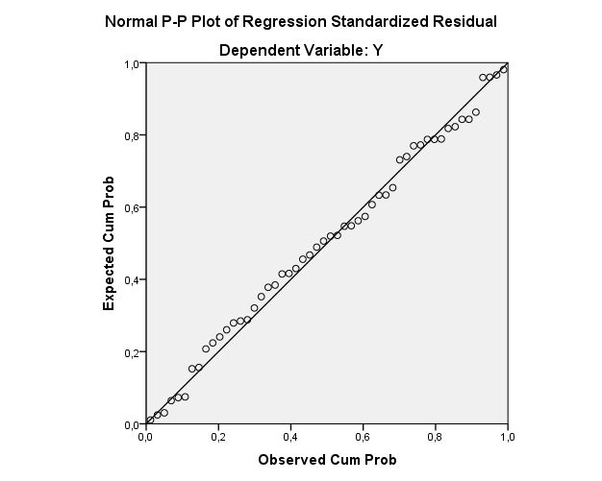

One-Sample Kolmogorov-Smirnov Test
 |  | Unstandardized Residual
N |  | 52
Normal Parameters^{a,b} | Mean | ,0000000
Normal Parameters^{a,b} | Std. Deviation | 2,85994173
Most Extreme Differences | Absolute | ,053
Most Extreme Differences | Positive | ,053
Most Extreme Differences | Negative | -,047
Test Statistic |  | ,053
Asymp. Sig. (2-tailed) |  | ,200^{c,d}
a. Test distribution is Normal.
b. Calculated from data.
c. Lilliefors Significance Correction.
d. This is a lower bound of the true significance.

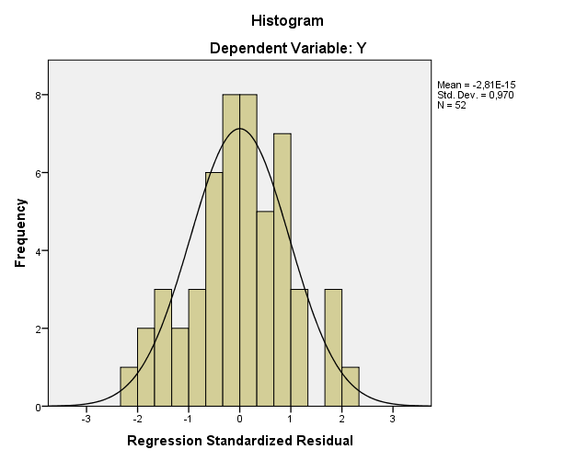

Coefficientsª
Model |  | Unstandardized Coefficients |  | Standardized Coefficients | t | Sig. | Collinearity Statistics
 |  | B | Std. Error | Beta | t | Sig. | Tolerance | VIF
1 | (Constant) | 2,455 | 4,031 |  | ,609 | ,545
1 | komunikasi interpersonal | ,286 | ,085 | ,330 | 3,358 | ,002 | ,699 | 1,431
1 | kerjasama tim | ,232 | ,103 | ,208 | 2,249 | ,029 | ,793 | 1,262
1 | disiplin kerja | ,557 | ,089 | ,553 | 6,260 | ,000 | ,868 | 1,152
a. Dependent Variable: kinerja karyawan
Lampiran 23
Output SPSS Uji Multikolinearitas

Lampiran 24
Output SPSS Uji Autokorelasi
Model Summary^{b}
Model | R | R Square | Adjusted R Square | Std. Error of the Estimate | Durbin-Watson
1 | ,822ª | ,675 | ,655 | 2,94796 | 2,046
a. Predictors: (Constant), disiplin kerja, kerjasama tim, komunikasi interpersonal
b. Dependent Variable: kinerja karyawan

Lampiran 25
Output SPSS Uji Heteroskedastisitas
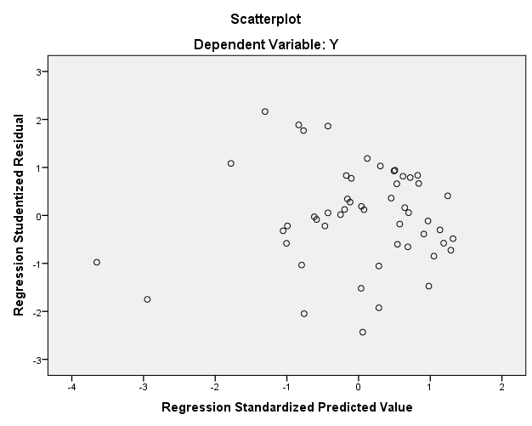

Lampiran 26
Output SPSS Analisis Regresi Linear Berganda
Variables Entered/Removedª
Model | Variables Entered | Variables Removed | Method
1 | disiplin kerja, kerjasama tim, komunikasi interpersonal^{b} | . | Enter
a. Dependent Variable: kinerja karyawan
b. All requested variables entered.

Model Summary^{b}
Model |  | R | R Square |  | Adjusted R Square |  | Std. Error of the Estimate |  | Durbin-Watson
1 |  | ,822ª | ,675 |  | ,655 |  | 2,94796 |  | 2,046
a. Predictors: (Constant), disiplin kerja, kerjasama tim, komunikasi interpersonal
b. Dependent Variable: kinerja karyawan
ANOVAª
Model |  |  |  | Sum of Squares |  | df |  | Mean Square |  | F | Sig.
1 | Regression |  |  | 866,722 |  | 3 |  | 288,907 |  | 33,244 | ,000^{b}
1 | Residual |  |  | 417,143 |  | 48 |  | 8,690
1 | Total |  |  | 1283,864 |  | 51
a. Dependent Variable: kinerja karyawan
b. Predictors: (Constant), disiplin kerja, kerjasama tim, komunikasi interpersonal

Coefficientsª
Model |  | Unstandardized Coefficients |  | Standardized Coefficients | t | Sig. | Collinearity Statistics
 |  | B | Std. Error | Beta | t | Sig. | Tolerance | VIF
1 | (Constant) | 2,455 | 4,031 |  | ,609 | ,545
1 | komunikasi interpersonal | ,286 | ,085 | ,330 | 3,358 | ,002 | ,699 | 1,431
1 | kerjasama tim | ,232 | ,103 | ,208 | 2,249 | ,029 | ,793 | 1,262
1 | disiplin kerja | ,557 | ,089 | ,553 | 6,260 | ,000 | ,868 | 1,152
a. Dependent Variable: kinerja karyawan

Residuals Statisticsª
 | Minimum | Maximum | Mean | Std. Deviation | N
Predicted Value | 24,0606 | 44,5437 | 39,1154 | 4,12244 | 52
Std. Predicted Value | -3,652 | 1,317 | ,000 | 1,000 | 52
Standard Error of Predicted Value | ,440 | 1,855 | ,781 | ,243 | 52
Adjusted Predicted Value | 25,5275 | 44,6541 | 39,1434 | 3,98657 | 52
Residual | -6,77812 | 6,08479 | ,00000 | 2,85994 | 52
Std. Residual | -2,299 | 2,064 | ,000 | ,970 | 52
Stud. Residual | -2,433 | 2,165 | -,004 | 1,019 | 52
Deleted Residual | -7,58678 | 6,69380 | -,02804 | 3,16207 | 52
Stud. Deleted Residual | -2,571 | 2,255 | -,006 | 1,041 | 52
Mahal. Distance | ,156 | 19,211 | 2,942 | 3,030 | 52
Cook's Distance | ,000 | ,248 | ,028 | ,051 | 52
Centered Leverage Value | ,003 | ,377 | ,058 | ,059 | 52
        - Dependent Variable:kinerja karyawan

Lampiran 27
Surat Izin Penelitian
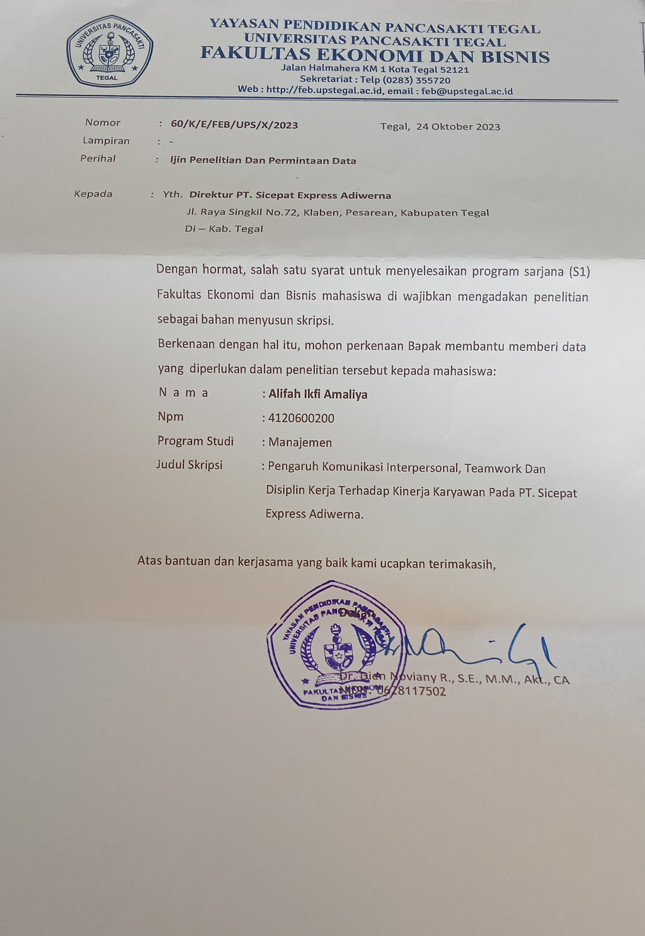

Lampiran 28
Surat Balasan Izin Penelitian
